**BỘ TÀI CHÍNH**

**TRƯỜNG ĐẠI HỌC TÀI CHÍNH – MARKETING**

**KHOA CÔNG NGHỆ THÔNG TIN**



**ĐỒ ÁN MÔN HỌC**

**HỆ QUẢN TRỊ CƠ SỞ DỮ LIỆU**

**QUẢN TRỊ CƠ SỞ DỮ LIỆU**

**HỆ THỐNG QUẢN LÝ BÁN HÀNG TẠI HIGHLANDS COFFEE**

Giảng viên phụ trách: ThS. Trương Xuân Hương

Sinh viên thực hiện 1: Hán Thị Vân Anh

Sinh viên thực hiện 2: Nguyễn Hoàng Thanh Ân

Mã lớp học phần: 2121112005405

TP. Hồ Chí Minh, tháng 4, năm 2022

Giảng viên phụ trách: ThS. Trương Xuân Hương

Sinh viên thực hiện 1: Hán Thị Vân Anh - 2021010100

Sinh viên thực hiện 2: Nguyễn Hoàng Thanh Ân - 2021010111

Mã lớp học phần: 2121112005405

TP. Hồ Chí Minh, tháng 4, năm 2022

**ĐỒ ÁN MÔN HỌC**

**HỆ QUẢN TRỊ CƠ SỞ DỮ LIỆU**

**QUẢN TRỊ CƠ SỞ DỮ LIỆU**

**HỆ THỐNG QUẢN LÝ BÁN HÀNG TẠI HIGHLANDS COFFEE**



**BỘ TÀI CHÍNH**

**TRƯỜNG ĐẠI HỌC TÀI CHÍNH – MARKETING**

**KHOA CÔNG NGHỆ THÔNG TIN**

# LỜI CẢM ƠN

Đầu tiên, chúng em xin gửi lời cảm ơn chân thành đến Trường Đại học Tài chính– Marketing đã đưa môn học Hệ quản trị cơ sở dữ liệu 1 vào chương trình giảng dạy. Đặc biệt, em xin gửi lời cảm ơn sâu sắc đến giảng viên bộ môn - Cô Trương Xuân Hương đã dạy dỗ, truyền đạt những kiến thức quý báu cho em trong suốt thời gian học tập vừa qua. Trong thời gian tham gia lớp học hệ quản trị cơ sở dữ liệu 1 của cô, em đã có thêm cho mình nhiều kiến thức bổ ích, tinh thần học tập hiệu quả, nghiêm túc. Đây chắc chắn sẽ là những kiến thức quý báu, là nền tảng để chúng em học tốt những môn học sau.

Bộ môn hệ quản trị cơ sở dữ liệu 1 là môn học thú vị, vô cùng bổ ích và có tính thực tế cao. Đảm bảo cung cấp đủ kiến thức, gắn liền với nhu cầu thực tiễn của sinh viên. Có lẽ kiến thức là vô hạn mà sự tiếp nhận kiến thức của bản thân mỗi người luôn tồn tại những hạn chế nhất định. Do đó trong quá trình hoàn thành bài báo cáo chắc chắn không tránh khỏi những thiếu sót và nhiều chỗ còn chưa chính xác, kính mong cô xem xét và góp ý để bài báo cáo của chúng em được hoàn thiện hơn.

Kính chúc cô nhiều sức khỏe và ngày càng thành công trên con đường và sự nghiệp giảng dạy. Chúng em xin chân thành cảm ơn!

# NHẬN XÉT ĐÁNH GIÁ CỦA GIẢNG VIÊN

Điểm số:

Điểm chữ:

TP. HCM, ngày…tháng…năm 2022

Giảng viên

Trương Xuân Hương

# DANH MỤC TỪ VIẾT TẮT

RDBMS: Relational Database Management System

IIS: Internet Information Server

BA: Business Analyst

UML: Unified Modeling Language

DTD: Document Type Declaration

MS SQL: Microsoft SQL

UC: Use Case

JAD: Join application development

BPMN: Business Process Modeling Notation

DFD: Data flow diagram

BPM: Business Process Management

XML: Extensible Markup Language

# DANH MỤC THUẬT NGỮ ANH- VIỆT

Order: Gọi món

Shipper: Giao hàng

Unified Modeling Language: Ngôn ngữ mô hình hóa thống nhất

Charts: Biểu đồ

Wireframe: Khung sườn website

Business Process Modeling Notation: Mô hình quy trình nghiệp vụ

Business Analyst: Chuyên viên phân tích hệ thống

Mind map: Sơ đồ tư duy

Relational Database Management System: Hệ quản trị cơ sở dữ liệu

Database: Cơ sở dữ liệu

Database engine: Công cụ cơ sở dữ liệu

Very large database environment: Môi trường cơ sở dữ liệu rất lớn

Server: Máy chủ

Internet Information Server: Dịch vụ dành cho máy chủ

User log off: Người dùng đăng xuất

Intergration Services: Dịch vụ tích hợp

Analysis Services: Dịch vụ phân tích

Notification Services: Dịch vụ thông báo

Eliciting requirements: Làm rõ yêu cầu

Analyzing requirements: Xem xét yêu cầu

Recording requirements: Làm tài liệu yêu cầu

Nonfunctional requirements: Yêu cầu phi chức năng

# DANH MỤC BẢNG

Bảng 3. 1 Bảng khách hàng 11

Bảng 3. 2 Bảng nhân viên 11

Bảng 3. 3 Bảng đơn hàng 12

Bảng 3. 4 Bảng mặt hàng 12

Bảng 3. 5 Bảng loại hàng 12

Bảng 3. 6 Bảng nguyên liệu 12

Bảng 3. 7 Bảng shipper 13

Bảng 3. 8 Bảng nhà cung cấp 13

Bảng 3. 9 Bảng thuộc tính quan hệ khách hàng 14

Bảng 3. 10 Bảng thuộc tính quan hệ nhân viên 15

Bảng 3. 11 Bảng thuộc tính quan hệ đơn hàng 15

Bảng 3. 12 Bảng thuộc tính quan hệ chi tiết đơn hàng 16

Bảng 3. 13 Bảng thuộc tính quan hệ mặt hàng 16

Bảng 3. 14 Bảng thuộc tính quan hệ loại hàng 16

Bảng 3. 15 Bảng thuộc tính quan hệ nguyên liệu 17

Bảng 3. 16 Bảng thuộc tính quan hệ shipper 17

Bảng 3. 17 Bảng thuộc tính quan hệ nhà cung cấp 17

# DANH MỤC HÌNH ẢNH

Hình 2. 1 Giao diện SQL Sever 9

Hình 2. 2 Giao diện PowerBI 11

Hình 3. 1 Mô hình dữ liệu mức quan niệm 17

Hình 3. 2 Mô hình quan hệ dữ liệu 22

Hình 3. 3 Kết nối với máy chủ 25

Hình 3. 4 Tạo New Query 25

Hình 3. 5 Tạo Database bằng giao diện 26

Hình 3. 6 Kết quả tạo bằng giao diện 26

Hình 3. 7 Tạo Database bằng câu lệnh 27

Hình 3. 8 Kết quả tạo Database CSDL 27

Hình 3. 9 Sơ đồ Diagram_0 28

Hình 3. 10 Tạo bảng tbKhachHang 29

Hình 3. 11 Tạo bảng tbNhanVien 29

Hình 3. 12 Tạo bảng tbDonHang 30

Hình 3. 13 Tạo bảng tbCTDonHang 30

Hình 3. 14 Tạo bảng tbMatHang 30

Hình 3. 15 Tạo bảng tbLoaiHang 30

Hình 3. 16 Tạo bảng tbNguyenLieu 31

Hình 3. 17 Tạo bảng tbShipper 31

Hình 3. 18 Tạo bảng tbShipper 31

Hình 3. 19 Dữ liệu mẫu bảng tbKhachHang 36

Hình 3. 20 Dữ liệu mẫu bảng tbNhanVien 37

Hình 3. 21 Dữ liệu mẫu bảng tbDonHang 37

Hình 3. 22 Dữ liệu mẫu bảng tbCTHoaDon 38

Hình 3. 23 Dữ liệu mẫu bảng tbMatHang 39

Hình 3. 24 Dữ liệu mẫu bảng tbLoaiHang 40

Hình 3. 25 Dữ liệu mẫu bảng tbNguyenLieu 40

Hình 3. 26 Dữ liệu mẫu bảng tbShipper 40

Hình 3. 27 Dữ liệu mẫu bảng tbNCC 41

Hình 4. 1 Tạo synonym cho bảng tbKhachHang 47

Hình 4. 2 Tạo synonym cho bảng tbNhanVien 47

Hình 4. 3 Tạo synonym cho bảng tbDonHang 47

Hình 4. 4 Tạo synonym cho bảng tbMatHang 48

Hình 4. 5 Kiểm thử synonym KH 48

Hình 4. 6 Kiểm thử synonym NV 48

Hình 4. 7 Kiểm thử synonym DH 49

Hình 4. 8 Kiểm thử synonym MH 49

Hình 4. 9 Tạo index cho tên mặt hàng 50

Hình 4. 10 Tạo index cho tên khách hàng 50

Hình 4. 11 Tạo index cho tên nhân viên 50

Hình 4. 12 Kiểm thử index tên mặt hàng 51

Hình 4. 13 Kiểm thử index tên khách hàng 51

Hình 4. 14 Kiểm thử index tên nhân viên 52

Hình 4. 15 Tạo view vwMatHang. 52

Hình 4. 16 Tạo view vwCafe. 53

Hình 4. 17 Tạo view vwDonHangTTTienMat. 53

Hình 4. 18 Tạo view vwTongSoNguyenLieu 53

Hình 4. 19 Tạo view vwTongNLLonNhat. 54

Hình 4. 20 Tạo view vwSLHoaDonTTTienMat. 54

Hình 4. 21 Kiểm thử view vwMatHang. 55

Hình 4. 22 Kiểm thử view vwCafe. 55

Hình 4. 23 Kiểm thử view vwDonHangTTTienMat. 56

Hình 4. 24 Kiểm thử view vwTongSoNguyenLieu 56

Hình 4. 25 Kiểm thử view vwTongNLLonNhat. 57

Hình 4. 26 Kiểm thử view vwSLHoaDonTTTienMat. 57

Hình 4. 27 Tạo function f_SLDonHangTungNV( ) 58

Hình 4. 28 Tạo function f_TongSLHangTungHD() 58

Hình 4. 29 Tạo function f_TongSLHangTheoMaHD() 59

Hình 4. 30 Tạo function f_TongSLMatHangTungHDTheoMaHD() 59

Hình 4. 31 Kiểm thử function f_SLDonHangTungNV( ) 60

Hình 4. 32 Kiểm thử function f_TongSLHangTungHD( ) 60

Hình 4. 33 Kiểm thử function f_TongSLHangTheoMaHD( ) 61

Hình 4. 34 Kiểm thử function f_TongSLMatHangTungHDTheoMaHD( ) 61

Hình 4. 35 Tạo Store Procedure sp_SLT 62

Hình 4. 36 Tạo Store Procedure sp_Top5SLTon 62

Hình 4. 37 Tạo Store Procedure sp_Top3DH 63

Hình 4. 38 Tạo Store Procedure sp_TTKH 63

Hình 4. 39 Tạo Store Procedure sp_DGBMH 63

Hình 4. 40 Tạo Store Procedure sp_TTDH 64

Hình 4. 41 Tạo Store Procedure sp_TTDHTime 64

Hình 4. 42 Tạo Store Procedure sp_SLTNL 64

Hình 4. 43 Kiểm thử Store Procedure sp_SLT 65

Hình 4. 44 Kiểm thử Store Procedure sp_Top5SLTon 65

Hình 4. 45 Kiểm thử Store Procedure sp_Top3DH 66

Hình 4. 46 Kiểm thử Store Procedure sp_TTKH 66

Hình 4. 47 Kiểm thử Store Procedure sp_DGBMH 66

Hình 4. 48 Kiểm thử Store Procedure sp_TTDH 66

Hình 4. 49 Kiểm thử Store Procedure sp_TTDHTime 67

Hình 4. 50 Kiểm thử Store Procedure sp_SLTNL 67

Hình 4. 51 Tạo trigger tg_THTT 68

Hình 4. 52 Tạo trigger tg_DonGiaNhap 68

Hình 4. 53 Tạo trigger tg_GioiTinhNV 69

Hình 4. 54 Tạo trigger tg_GioiTinhKH 69

Hình 4. 55 Tạo trigger tg_XoaDonHang 70

Hình 4. 56 Kiểm thử trigger tg_THTT 70

Hình 4. 57 Kiểm thử trigger tg_DonGiaNhap 71

Hình 4. 58 Kiểm thử trigger tg_GioiTinhNV 71

Hình 4. 59 Kiểm thử trigger tg_GioiTinhKH 71

Hình 4. 60 Kiểm thử trigger tg_XoaDonHang 72

Hình 4. 61 Đơn hàng có mã ‘DH0001’ đã được xoá khỏi tbDonHang và tbCTDonHang 72

Hình 4. 62 Tạo login account QuanLy1 73

Hình 4. 63 Tạo User QuanLy1 74

Hình 4. 64 Cấp quyền cho User QuanLy1 74

Hình 4. 65 Tạo login account NhanVien1 74

Hình 4. 66 Tạo User NhanVien1 74

Hình 4. 67 Cấp quyền cho User NhanVien1 75

Hình 4. 68 Tạo login account Shipper1 75

Hình 4. 69 Tạo User Shipper1 75

Hình 4. 70 Cấp quyền cho User Shipper1 76

Hình 4. 71 Các User mới được tạo 76

Hình 4. 72 User QuanLy1 tương tác với tbNhanVien 76

Hình 4. 73 User QuanLy1 tương tác với vwDonHangTTTienMat 77

Hình 4. 74 User NhanVien1 tương tác với table tbDonHang 77

Hình 4. 75 User NhanVien1 bị hạn chế quyền select vào table tbNCC 78

Hình 4. 76 User Shipper1 tương tác với tbDonHang 78

Hình 4. 77 User Shipper1 bị từ chối lệnh update do không được cấp quyền 78

Hình 4. 78 Tạo Report_SoLuongKHTheoNam 79

Hình 4. 79 Tạo Report_SoLuongDHTheoNV 79

Hình 4. 80 Tạo Report_DoanhSoTungKH 80

Hình 4. 81 Tạo Report_SoLuongMuaTungMH 80

Hình 4. 82 Kiểm thử Report_SoLuongKHTheoNam 80

Hình 4. 83 Kiểm thử Report_SoLuongDHTheoNV 81

Hình 4. 84 Kiểm thử Report_DoanhSoTungKH 81

Hình 4. 85 Kiểm thử Report_SoLuongMuaTungMH 82

Hình 4. 86 Click vào biểu tượng SQL Server 83

Hình 4. 87 Nhập thông tin vào cửa sổ SQL Server database 83

Hình 4. 88 Chọn những table cần thao tác. 84

Hình 4. 89 Chọn biểu đồ muốn tạo 84

Hình 4. 90 Tick chọn dữ liệu cho biểu đồ 85

Hình 4. 91 Xuất Report 85

Hình 4. 92 Report Chart Thống kê doanh số của từng khách hàng 86

Hình 4. 93 Report Chart Thống kê số lượng hoá đơn được lập bởi từng nhân viên 86

Hình 4. 94 Report Chart Thống kê số lượng khách hàng theo từng năm 87

Hình 4. 95 Report Chart Thống kê số lượng mặt hàng được mua 87

**MỤC LỤC**

LỜI CẢM ƠN 1

NHẬN XÉT ĐÁNH GIÁ CỦA GIẢNG VIÊN 2

DANH MỤC TỪ VIẾT TẮT 3

DANH MỤC THUẬT NGỮ ANH- VIỆT 4

DANH MỤC BẢNG 5

DANH MỤC HÌNH ẢNH 6

CHƯƠNG 1: TỔNG QUAN ĐỀ TÀI 1

1.1 Tổng quan về đề tài 1

1.1.1 Giới thiệu về Highlands Coffee 1

1.1.2 Mô tả hoạt động của hệ thống 3

1.1.3 Quy trình nghiệp vụ của hệ thống 4

1.2 Phạm vi đề tài 4

1.2.1 Mục tiêu tổng quát: 4

1.2.2 Mục tiêu chi tiết: 5

CHƯƠNG 2: CƠ SỞ LÝ THUYẾT 6

2.1 Mô tả hệ thống 6

2.2 SQL Server 7

2.2.1 Giới thiệu 7

2.2.2 Ưu điểm: 10

2.2.3 Nhược điểm 10

2.3 PowerBI 10

2.3.1 Giới thiệu 10

2.3.2 Ưu điểm 12

2.3.3 Nhược điểm 12

CHƯƠNG 3: THIẾT KẾ CƠ SỞ DỮ LIỆU 14

3.1 Mô hình dữ liệu mức quan niệm 14

3.2 Mô hình quan hệ dữ liệu 17

3.3 Ràng buộc dữ liệu 22

3.3.1 Ràng buộc miền giá trị 22

3.3.2 Ràng buộc liên thuộc tính 22

3.3.3 Ràng buộc liên bộ 23

3.3.4 Ràng buộc liên bộ, liên quan hệ 23

3.3.5 Ràng buộc do thuộc tính tổng hợp 24

3.4 Cài đặt cơ sở dữ liệu 24

3.4.1 Tạo Database 24

3.4.2 Sơ đồ (Diagram_0) 28

3.4.3 Tạo Table trong CSDL quản lý bán hàng Highlands Coffee 28

3.4.4 Nhập dữ liệu cho các bảng 32

3.4.5 Dữ liệu mẫu 36

3.4.6 Thực hiện các câu truy vấn 41

CHƯƠNG 4: ỨNG DỤNG 47

4.1 Synonym 47

4.1.1 Mô tả ứng dụng Synonym trong hệ thống 47

4.1.2 Hiện thực ứng dụng Synonym trong hệ thống 47

4.1.3 Kiểm thử synonym 48

4.2 Index 50

4.2.1 Mô tả ứng dụng Index trong hệ thống 50

4.2.2 Hiện thực ứng dụng Index trong hệ thống 50

4.2.3 Kiểm thử Index 51

4.3 View 52

4.3.1 Mô tả ứng dụng View trong hệ thống 52

4.3.2 Hiện thực ứng dụng View trong hệ thống 52

4.3.3 Kiểm thử view 54

4.4 Function 57

4.4.1 Mô tả ứng dụng Function trong hệ thống 57

4.4.2 Hiện thực ứng dụng Function trong hệ thống 57

4.4.3 Kiểm thử Function 59

4.5 Store Procedure 62

4.5.1 Mô tả ứng dụng store procedure trong hệ thống 62

4.5.2 Hiện thực ứng dụng Procedure trong hệ thống 62

4.5.3 Kiểm thử store procedure 65

4.6 Trigger 67

4.6.1 Mô tả ứng dụng tringger trong hệ thống 67

4.6.2 Hiện thực ứng dụng tringger trong hệ thống 67

4.6.3 Kiểm thử tringger 70

4.7 User 72

4.7.1 Mô tả ứng dụng user trong hệ thống 72

4.7.2 Hiện thực ứng dụng user trong hệ thống. 73

4.7.3 Kiểm thử user 76

4.8 Reporting Sevices 79

4.8.1 Mô tả ứng dụng trong hệ thống 79

4.8.2 Hiện thực ứng dụng trong hệ thống 79

4.8.3 Kiểm thử report 80

4.8.4 Tạo Report bằng PowerBI 82

TÀI LIỆU THAM KHẢO 88

# CHƯƠNG 1: TỔNG QUAN ĐỀ TÀI

## Tổng quan về đề tài

### Giới thiệu về Highlands Coffee

Highlands Coffee là chuỗi cửa hàng kinh doanh cà phê và các loại đồ ăn nhanh của Việt Nam, do David Thái sáng lập vào năm 1999.

Từ tình yêu với Việt Nam và niềm đam mê cà phê, năm 1999, thương hiệu Highlands Coffee ra đời với khát vọng nâng tầm di sản cà phê lâu đời của Việt Nam và lan rộng tinh thần tự hào, kết nối hài hoà giữa truyền thống với hiện đại.



Highlands Coffee là một thương hiệu của Công ty Cổ phần Việt Thái Quốc Tế (VTI). Việt Thái Quốc Tế là công ty 100% cổ phần Việt Nam. Văn phòng chính đặt tại Hà Nội và văn phòng giao dịch đặt tại Thành Phố Hồ Chí Minh. Ðược thành lập từ năm 1998 và chỉ tập trung vào mảng cà phê đóng gói, đến năm 2002 thì quán cà phê Highlands Coffee đầu tiên chính thức ra mắt. Highlands Coffee – dường như đây là một thương hiệu đã quá quen thuộc của giới trẻ trên khắp đất nước Việt Nam. Bằng việc sử dụng nguồn nguyên liệu sạch, thuần Việt kết hợp với công thức pha phin độc đáo, Highlands Coffee nhanh chóng chinh phục được những khách hàng khó tính nhất bằng hương vị đậm đà, “chuẩn gu” theo đúng chất cà phê Việt.

Kể từ lần đầu ra mắt, gần với cuộc sống của người Việt, Highlands Coffee thay đổi thói quen và mang đến cho người Việt một trải nghiệm hoàn toàn mới trong việc thưởng thức và trải nghiệm cà phê, nhưng vẫn không mất đi những giá trị truyền thống vốn có.

Highlands Coffee luôn mong muốn mang lại cho khách hàng những cảm nhận về một giá trị truyền thống và bất hủ. Highlands Coffee không ngừng nỗ lực để mang đến cho khách hàng cảm nhận về một phần của cuộc sống năng động hiện đại song hành với những truyền thống văn hóa độc đáo, lâu đời đậm chất Việt Nam. Tất cả những điều này đều thể hiện rõ trong:

Văn hóa cà phê: Chúng tôi tự hào phục vụ loại cà phê Robusta mang đậm phong cách Việt Nam cùng với dòng sản phẩm Arabica mang hương vị quốc tế.

Văn hóa phục vụ: Nhiệt tình và ân cần như thể “khách đến chơi nhà” Văn hóa phát triển sản phẩm mới: mỗi loại thức ăn, thức uống là sự chắt lọc tinh hoa ẩm thực của Phương Đông và Phương Tây.

Với gần 300 quán cà phê trên 21 tỉnh thành, và còn hơn thế nữa, … người Việt nay được thưởng thức những ly cà phê đậm đà, những ly trà thơm ngon trong một không gian quán gần gũi, thoải mái, nơi giao thoa giữa nét truyền thống và hiện đại, đậm chất Việt.

Tuy nhiên do chi phí đầu tư mặt bằng và quảng cáo ở mức cao, chuỗi hoạt động của Highlands Coffee mới thực sự có lợi nhuận từ giai đoạn 2015, khi doanh thu vượt qua ngưỡng nghìn tỷ đồng. Năm 2019, Highlands đạt lợi nhận trước thuế 84 tỷ đồng, giảm hơn 30% so với năm 2018, dù doanh thu tăng hai con số. Những năm gần đây Highlands liên tục duy trì vị trí đầu bảng so với Starbucks, Phúc Long, và The Coffee House. Cụ thể, trong năm 2019, Highlands Coffee ghi nhận doanh thu 2.199 tỷ đồng, tăng 35% so với năm 2018 (đạt 1.628 tỷ đồng), năm 2017 công ty đạt 1.237 tỷ đồng doanh thu, 2016 là 840 tỷ đồng.

Trong năm 2019, chuỗi cà phê báo lãi 55 tỷ đồng, giảm 44,6% so với năm 2018 (99,4 tỷ đồng). Tuy vậy, công ty liên tục báo lãi trong 4 năm liên liếp, theo đó lợi nhuận sau thuế cộng dồn các năm 2016-2019 đạt 301 tỷ đồng.

Trong năm 2020, các chuỗi cửa hàng đồ uống chịu tác động lớn do dịch COVID-19, hàng loạt cơ sở Highlands Coffee phải đóng cửa hoặc giãn cách xã hội. Tuy vậy, hệ thống vẫn phục vụ mang đi và triển khai đặt đồ uống qua các ứng dụng như Nowfood, Grabfood…

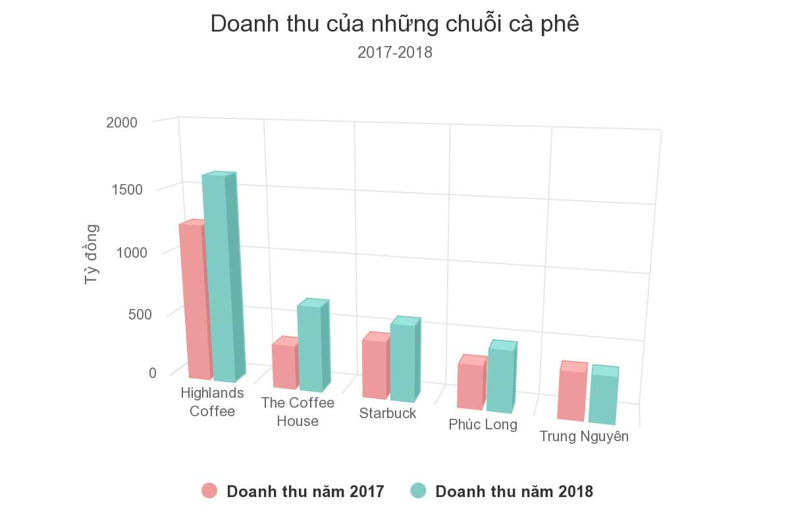

### *Mô tả hoạt động của hệ thống*

* + - 1. **Nhận đơn đặt hàng**

Các đơn đặt hàng sẽ được tổng hợp với các thông tin cần thiết đã được khách hàng cung cấp như tên, số điện thoại, địa chỉ để người bán có thể tiến hành giao hàng cũng như thu tiền.

* + - 1. **Tạo đơn hàng**

Đây là giai đoạn người bán chốt đơn với khách hàng sau khi đã nhận được đơn đặt hàng. Tại giai đoạn này, chủ kinh doanh cần theo dõi chính xác số lượng nguyên liệu có thể chế biến để bán để không gặp các vấn đề hết tồn mà không biết, ảnh hưởng đến trải nghiệm khách hàng cũng như doanh thu của cửa hàng.

* + - 1. **Đóng gói**

Sau khi đơn hàng đã được xác nhận và hoàn thành, người bán tiến hành đóng gói đảm bảo tuyệt đối quy trình để không gây nên các vấn đề hư hỏng hay tổn thất có thể xảy ra trong quá trình vận chuyển đến tay khách hàng.

* + - 1. **Giao hàng**

Cửa hàng sẽ lựa chọn đơn vị Ship tại cửa hàng hoặc lựa chọn các đơn vị vận chuyển chuyên nghiệp bên ngoài. Lựa chọn đơn vị uy tín và có chi phí giao hàng hợp lý để đảm bảo khách hàng có thể nhận được giá vận chuyển tốt nhất.

* + - 1. **Thu tiền và kết thúc quá trình giao hàng**

Khi hàng đã được giao thành công, khách hàng sẽ thanh toán tiền để kết thúc quá trình mua hàng. Trong một số trường hợp, khách hàng sẽ trả hàng và đòi hoàn tiền, khi này cần đưa ra các chính sách để xử lý tốt khi vấn đề này xảy ra. Bởi điều này không chỉ liên quan trực tiếp đến doanh thu của bạn mà còn là yếu tố hàng đầu quyết định sự hài lòng của khách hàng.

### Quy trình nghiệp vụ của hệ thống

Tại một cửa hàng Highlands Coffee, quy trình nghiệp vụ bán hàng được mô tả như sau: Khi khách hàng đặt mua hàng tại quầy đặt hàng, nhân viên thu ngân ghi vào phiếu và đặt nó lên kệ mua hàng. Nhân viên pha chế đọc phiếu lấy từ kệ mua hàng và chuẩn bị các nguyên liệu cần thiết. Nguyên liệu được lưu trữ sẵn trong tủ lạnh, nếu tủ lạnh hết nguyên liệu, nhân viên pha chế báo nhân viên phục vụ đặt thêm nguyên liệu từ nhà cung cấp để bổ sung. Khi đồ uống và thức ăn được chuẩn bị xong, nhân viên pha chế sẽ gói lại và đặt chúng lên khay chứa. Nhân viên phục vụ đọc phiếu từ kệ mua hàng, lấy thành phẩm và bỏ tất cả vào túi để chuyển cho nhân viên thu ngân thu tiền và giao thức ăn cho khách hàng tại quầy order. Nếu khách hàng đặt hàng online thì shipper sẽ giao đồ ăn cho khách và thu tiền.

## Phạm vi đề tài

Phạm vi xoay quanh các nghiệp vụ bán hàng, tuân theo nghiệp vụ quản lý của một cửa hàng Highlands Coffee, đảm bảo đầy đủ các chức năng nghiệp vụ bán hàng và khai thác các chức năng mới có liên quan đến quản lý cửa hàng Highlands Coffee nhằm giúp cho việc quản lý thêm phần tiện ích.

### Mục tiêu tổng quát:

Xây dựng hệ thống thông tin quản lý hỗ trợ hoạt động của cửa hàng Highlands Coffee, cụ thể trong việc quán lý các nghiệp vụ như lập đơn đặt hàng, xử lí đơn đặt hàng, tính tiền, quản lí nguyên liệu,… Hệ thống quản lý quy trình nghiệp vụ bán hàng giúp cho người sử dụng tiết kiệm được thời gian, nhanh chóng, thao tác đơn giản, dễ dàng sử dụng và quản lý.

### Mục tiêu chi tiết:

Xây dựng một hệ thống quản trị cơ sở dữ liệu quản lý hoạt động bán hàng của cửa hàng.

1. Từ nghiệp vụ mô tả quy trình bán hàng tại một cửa hàng xác định các đối tượng có thể tham gia vào hệ thống bán hàng sắp xây dựng.
2. Xác định các tương tác có thể phát sinh từ các đối tượng đến hệ thống(Các đối tượng liên quan đến nhau thế nào, tác động qua lại với nhau và có mối quan hệ gì)
3. Trong quy trình được mô tả, xác định các hoạt động có thể xây dựng tự động hóa (xây dựng các nghiệp vụ và xử lí các nghiệp vụ đó trên máy tính, các quy trình được tính toán, giải quyết hoàn toàn tự dộng bằng máy tính mà không cần đến sự trợ giúp của con người).
4. Với mỗi đối tượng tham gia vào hệ thống, hãy đề xuất các thông tin cần được lưu trữ để phụ vụ xây dựng phân hệ giải quyết nghiệp vụ trên.
5. Tạo các ràng buộc toàn vẹn.
6. Cài đặt cơ sở dữ liệu trong SQL Sever.
7. Ứng dụng các đối tượng (Synonym, Index, View, Store Procedure, Function, Trigger, User) trong SQL Server lên hệ thống CSDL của Hệ thống Quản lý bán hàng Highlands Coffee.
8. Mở rộng ứng dụng tạo Report Chart bằng phần mềm PowerBI nhằm phân tích xu hướng phát triển cửa hàng.

# CƠ SỞ LÝ THUYẾT

## Mô tả hệ thống

**Nghiệp vụ 1:** Khách hàng đặt đơn hàng tại quầy order

Khách hàng tới quầy order tìm kiếm và chọn đồ ăn, thức uống sau đó báo cho nhân viên thu ngân

**Nghiệp vụ 2:** Nhân viên thu ngân kiểm tra đơn đặt hàng của khách hàng và lập đơn hàng

Nhân viên thu ngân kiểm tra xem đồ ăn, đồ uống của khách đặt còn hay không. Nếu hết báo cho khách để khách đổi món hoặc huỷ món. Nếu còn nhân viên tiếp tân lập hoá đơn và chuyển hoá đơn cho nhân viên pha chế để chế biến.

**Nghiệp vụ 3:** Đơn hàng được hoàn thành xong sẽ được giao cho khách hàng tại quầy order và thu tiền

Sau khi đơn hàng được chế biến xong nhân viên pha chế chuyển đồ ăn, thức uống khách đã đặt cho nhân viên thu nhân. Nhân viên thu ngân kiểm tra đơn hàng, giao hàng cho khách, giao hoá đơn và thu tiền.

**Nghiệp vụ 4:** Đơn hàng được khách hàng đặt online shipper sẽ nhận đơn hàng tại quầy và giao hàng cho khách.

Khách hàng tìm kiếm và chọn đồ ăn thức uống qua ứng dụng. Nhân viên thu ngân xác nhận đơn hàng của khách, nhân viên pha chế hoàn thành đơn hàng, đóng gói sau đó đưa cho shipper. Shipper xem thông tin đơn hàng trên hoá đơn và giao đến địa chỉ khách đã đặt.

**Nghiệp vụ 5:** Nhân viên nhập nguyên liệu từ nhà cung cấp.

Nhân viên thu nhân kiểm tra nguyên liệu trong kho, cập nhật tình trạng nguyên liệu lên hệ thống. Nếu hết nguyên liệu nhân viên thu ngân sẽ liên hệ tới nhà cung cấp để bổ sung thêm nguyên liệu.

## SQL Server

### Giới thiệu

SQL viết tắt của Structured Query Language, dịch là Ngôn ngữ truy vấn mang tính cấu trúc, là một loại ngôn ngữ máy tính phổ biến để tạo, sửa và lấy dữ liệu từ một hệ quản trị cơ sở dữ liệu quan hệ. Ngôn ngữ này phát triển vượt xa so với mục đích ban đầu là để phục vụ các hệ quản trị cơ sở dữ liệu đối tượng-quan hệ. Nó là một tiêu chuẩn ANSI/ISO.

SQL Server là một hệ quản trị cơ sở dữ liệu quan hệ (Relational Database Management System (RDBMS) sử dụng câu lệnh SQL (Transact-SQL) để trao đổi dữ liệu giữa máy Client và máy cài SQL Server. Một RDBMS bao gồm databases, database engine và các ứng dụng dùng để quản lý dữ liệu và các bộ phận khác nhau trong RDBMS.

SQL Server được tối ưu để có thể chạy trên môi trường cơ sở dữ liệu rất lớn (Very Large Database Environment) lên đến Tera – Byte và có thể phục vụ cùng lúc cho hàng ngàn user. SQL Server có thể kết hợp “ăn ý” với các server khác như Microsoft Internet Information Server (IIS), E-Commerce Server, Proxy Server….



Giữa những năm 1970, một nhóm các nhà phát triển tại trung tâm nghiên cứu của IBM tại San Jose phát triển hệ thống cơ sở dữ liệu “Hệ thống R” dựa trên mô hình của Codd. Structured English Query Language, viết tắt là “SEQUEL” (tạm dịch là “Ngôn ngữ truy vấn tiếng Anh có cấu trúc”), được thiết kế để quản lý và truy lục dữ liệu được lưu trữ trong Hệ thống R. Sau này, tên viết tắt SEQUEL được rút gọn thành SQL để tránh việc tranh chấp nhãn hiệu (từ SEQUEL đã được một công ty máy bay của UK là Hawker-Siddeley đăng ký). Mặc dù SQL bị ảnh hưởng bởi công trình của tiến sĩ Codd nhưng nó không do tiến sĩ Codd thiết kế ra.

Ngôn ngữ SEQUEL được thiết kế bởi Donald D. Chamberlin và Raymond F. Boyce tại IBM, và khái niệm của họ được phổ biến để tăng sự chú ý về SQL. Năm 1978, việc thử nghiệm phương pháp được khởi đầu tại một cơ sở thử nghiệm của khách hàng. Cuộc thử nghiệm đã chứng minh được sự có ích và tính thực tiễn của hệ thống và đã chứng tỏ sự thành công của IBM. Dựa vào kết quả đó, IBM bắt đầu phát triển các sản phẩm thương mại bổ sung thêm SQL dựa trên nguyên mẫu Hệ thống R bao gồm System/38 (Hệ thống/38) (được công bố năm 1978 và được thương mại hóa tháng 8 năm 1979, SQL/DS (được giới thiệu vào năm 1981) và DB2 (năm 1983). Một trong những lý do khiến cho SQL được sử dụng phổ biến, chính là nó cho phép người dùng thực hiện đa dạng các chứng năng sau: Cho phép người dùng truy cập dữ liệu trong các hệ thống quản lý cơ sở dữ liệu quan hệ. Cho phép người dùng mô tả dữ liệu. Cho phép người dùng xác định dữ liệu trong cơ sở dữ liệu và thao tác dữ liệu đó.

Cho phép nhúng trong các ngôn ngữ khác sử dụng mô-đun SQL, thư viện và trình biên dịch trước. Cho phép người dùng tạo và thả các cơ sở dữ liệu và bảng. Cho phép người dùng tạo chế độ view, thủ tục lưu trữ, chức năng trong cơ sở dữ liệu. Cho phép người dùng thiết lập quyền trên các bảng, thủ tục view.

SQL còn được dùng để cập nhật thông tin cho các CSDL đã có. Ví dụ như cần phải xoá tất cả các phiếu xuất kho hai năm trước đây chẳng hạn. Bạn có thể mở bảng dữ liệu Phiếu xuất kho ra và tìm kiếm rồi xoá từng phiếu một cách thủ công, vừa mất thì giờ vừa có khả năng nhầm lẫn hoặc bỏ sót. Khi đó bạn nên dùng SQL với thời gian thực hiện chỉ tính bằng giây và đảm bảo không có sự nhầm lẫn hay bỏ sót nào cả. Trong những trường hợp như vậy kết quả câu lệnh SQL không phải là bảng mới mà chính là bảng đã được bổ sung cập nhật dữ liệu theo yêu cầu. SQL luôn luôn thao tác trên các bảng. SQL dùng để phân tích, tổng hợp số liệu từ các bảng đã có sẵn, tạo nên các dạng bảng mới, sửa đổi cấu trúc, dữ liệu của các bảng đã có. Sau khi thực hiện một hay một chuỗi các lệnh SQL là có thể có đủ số liệu để tạo ra báo cáo theo yêu cầu công việc. Vì mục tiêu của các chương trình quản lý CSDL là quản lý dữ liệu được lưu trữ trong các bảng nên SQL được dùng rất thường xuyên trong mọi công việc

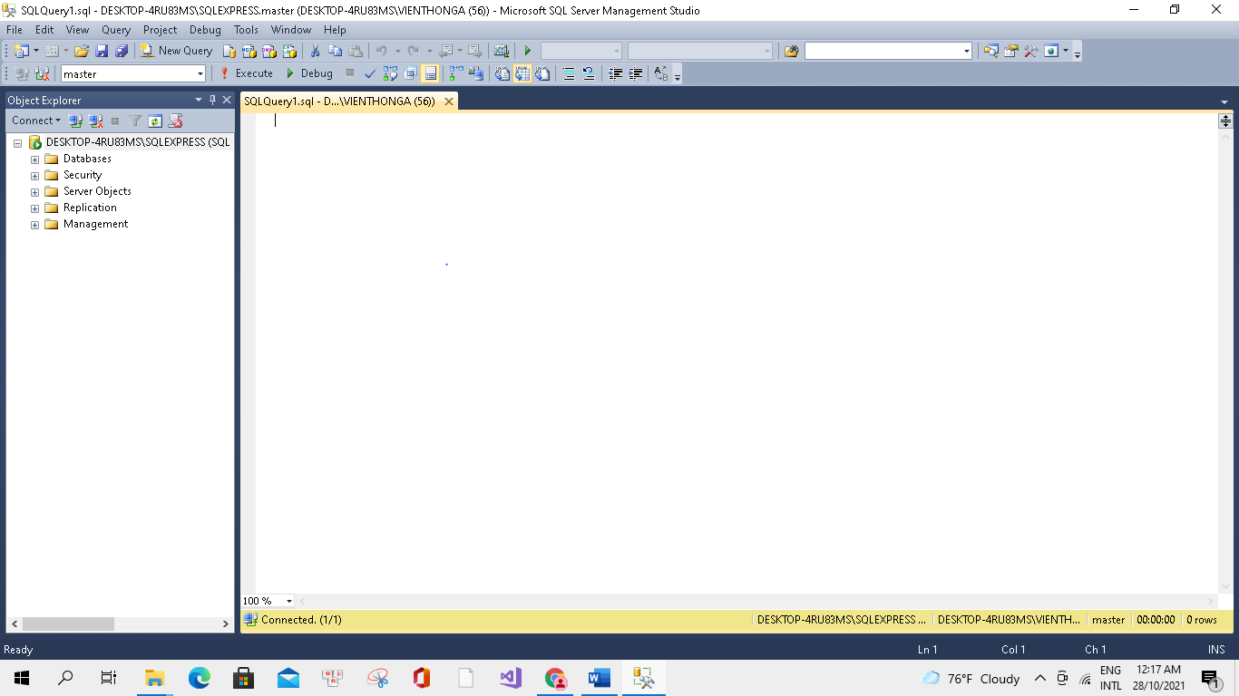

Hình 2. 1 Giao diện SQL Sever

* Các thành phần cơ bản của SQL Server
* **Database Engine:** Đây là một engine có khả năng chứa dữ liệu ở các quy mô dưới dạng support và table. Ngoài ra, nó còn có khả năng tự điều chỉnh ví dụ: trả lại tài nguyên cho hệ điều hành khi một user log off và sử dụng thêm các tài nguyên của máy khi cần.
* **Integration Services:** là tập hợp các đối tượng lập trình và các công cụ đồ họa cho việc sao chép, di chuyển và chuyển đổi dữ liệu.  Khi bạn làm việc trong một công ty lớn thì dữ liệu được lưu trữ ở nhiều nơi khác nhau như được chứa trong: Oracle, SQL Server, DB2, Microsoft Access, … và bạn chắc chắn sẽ có nhu cầu di chuyển dữ liệu giữa các server này. Ngoài ra, bạn còn muốn định dạng dữ liệu trước khi lưu vào database. Chắc chắn Integration Services sẽ giúp bạn giải quyết được công việc này dễ dàng.
* **Analysis Services:** Đây là một dịch vụ phân tích dữ liệu rất hay của Microsoft. Dữ liệu khi được lưu trữ vào trong database mà bạn không thể lấy được những thông tin bổ ích thì coi như không có ý nghĩa gì. Chính vì thế, công cụ này ra đời giúp bạn trong việc phân tích dữ liệu một cách hiệu quả và dễ dàng bằng cách dùng kỹ thuật khai thác dữ liệu – datamining và khái niệm hình khối nhiều chiều – multi dimendion cubes.
* **Notification Services:** Dịch vụ thông báo này là nền tảng cho sự phát triển và triển khai các ứng dụng soạn và gửi thông báo. Ngoài ra, dịch vụ này còn có chức năng gửi thông báo theo dịch thời đến hàng ngàn người dăng ký sử dụng trên nhiều loại thiết bị khác nhau.
* **Reporting Services:** là một công cụ tạo, quản lý và triển khai báo cáo bao gồm: server và client. Ngoài ra, nó còn là nền tảng cho việc phát triển và xây dựng các ứng dụng báo cáo.
* **Full Text Search Service:** là một thành phần đặc biệt trong việc truy vấn và đánh chỉ mục dữ liệu văn bản không cấu trúc được lưu trữ trong các cơ sở dữ liệu SQL Server.
* **Service Broker:** là một môi trường lập trình cho việc tạo ra các ứng dụng trong việc nhảy qua các Instance.

### Ưu điểm:

* Cài nhiều phiên bản MS SQL khác nhau trên cùng một máy.
* Duy trì riêng biệt các môi trường sản xuất, phát triển, thử nghiệm.
* Giảm thiểu các vấn đề tạm thời trên cơ sở dữ liệu.
* Tách biệt các đặc quyền bảo mật.
* Duy trì máy chủ dự phòng.
* Tính bảo mật cao

### Nhược điểm

* Microsoft SQL Server chỉ chạy trên hệ điều hành Windows.
* Microsoft SQL Server cần thanh toán phí license để chạy nhiều database

## PowerBI

### Giới thiệu

PowerBI là sản phẩm thuộc nhóm ứng dụng văn phòng của Microsoft. Mỗi ứng dụng văn phòng xử lý chức năng và có tác vụ khác nhau. Trong đó PowerBI là một sản phẩm văn phòng thuộc nhóm kinh doanh thông minh (Business Intelligence) của Microsoft, mục đích nâng cao và tối ưu hóa việc [trực quan hóa dữ liệu](https://gitiho.com/blog/power-bi-la-gi-va-uu-diem-cua-no-huong-dan-cach-cai-dat.html) thành các báo cáo, từ đó hỗ trợ quá trình phân tích dữ liệu và ra quyết định.

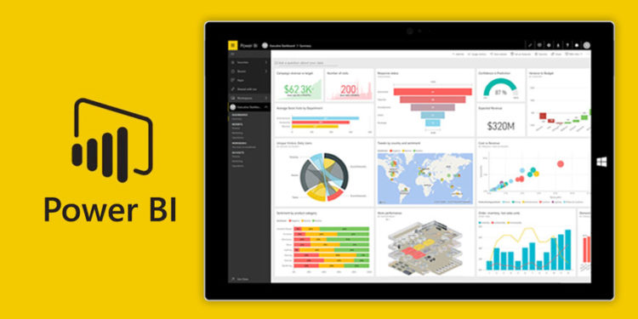

Hình 2. 2 Giao diện PowerBI

Power BI gồm bốn thành phần chính là:

* **Power BI Desktop:** có vai trò xử lý, tập hợp và xây dựng mô hình dữ liệu dùng để trực quan hóa dữ liệu cho các báo cáo. Đây là một phần mềm trên hệ điều hành Windows.
* **Power BI Apps:** cũng là Power BI nhưng lại ở dạng ứng dụng để có thể sử dụng trên các tảng như [Android](https://www.thegioididong.com/game-app/android) hay [iOS](https://www.thegioididong.com/game-app/ios).
* **Dịch vụ đám mây Power BI Service (Power BI Online):** đây là một dịch vụ lưu trữ dữ liệu của Power BI cho phép người dùng lưu trữ báo cáo, dashboard mọi nơi mọi lúc.
* **Power BI Report Server:** người dùng có thể xuất bản báo cáo sau khi hoàn thành lên hệ thống Power BI Server của công ty.

Chức năng vượt trội của Power BI:

Power BI có chức năng vượt trội trong việc tạo báo cáo hoặc các dashboard doanh nghiệp. Đây sẽ là một công cụ cực kỳ hữu hiệu cho những bạn có nhu cầu xử lý dữ liệu với số lượng lớn và đòi hỏi yêu cầu chuyên môn cao.

So với Excel, Power BI có nhiều điểm ưu việt hơn, cụ thể:

* **Power BI Report Server:** người dùng có thể xuất bản báo cáo sau khi hoàn thành lên hệ thống Power BI Server của công ty.
* Cho phép người dùng được truy cập dữ liệu từ nhiều nguồn và tự động hóa quy trình xử lý dữ liệu.
* Hỗ trợ kết nối, chuyển đổi phân tích dữ liệu kích thước lớn: Khả năng xử lý dữ liệu của Power BI vào hàng cực khủng khi có thể làm việc với 8-10 triệu dòng dữ liệu một lần.
* Nâng cao việc trực quan hóa dữ liệu
* Dùng biểu thức phân tích (DAX) để phân tích dữ liệu: DAX là biểu thức phân tích vô cùng mạnh mẽ với tốc độ xử lý nhanh, hiệu quả.
* Xây dựng các mô hình dữ liệu để kết hợp dữ liệu từ nhiều nguồn.

### Ưu điểm

* Được xây dựng từ nền tảng AI (trí tuệ nhân tạo) và Machine Learning (máy học) nên nhạy bén trong việc xử lý dữ liệu.
* Cung cấp các báo cáo và dashboard có sẵn.
* Bảo mật cao trong việc kết nối các nguồn dữ liệu (qua đám mây hay hệ thống doanh nghiệp).
* Các bảng dashboard luôn được cập nhật ở real-time.
* Truy vấn ngôn ngữ tự nhiên khi khai thác dữ liệu.
* Tích hợp code Python và R để nâng cao chất lượng trực quan hóa.
* Power Query giúp người dùng dễ dàng hơn trong việc sử dụng và làm gọn dữ liệu.
* Website hỗ trợ giải đáp thắc mắc của người dùng với cơ sở dữ liệu mở rộng.
* Người dùng có thể tạo lịch trình để cập nhật dữ liệu tự động thay vì tốn thời gian thao tác thủ công.

### Nhược điểm

* Tuy được kết nối real-time nhưng nguồn dữ liệu với các báo cáo và dashboard còn khá ít.
* Không chấp nhận những file lớn hơn 250MB hoặc bị dữ liệu X nén.
* Chỉ những người dùng có cùng tên miền email mới có thể chia sẻ dashboard và báo cáo với nhau.

# THIẾT KẾ CƠ SỞ DỮ LIỆU

## Mô hình dữ liệu mức quan niệm

Bảng 3. 1 Bảng khách hàng

|  |  |  |  |
| --- | --- | --- | --- |
| **Quan hệ** | **STT** | **Thuộc tính** | **Diễn giải** |
| **tbKhachHang** | 1 | MaKH | Mã khách hàng |
| 2 | HoKH | Họ khách hàng |
| 3 | TenKH | Tên khách hàng |
| 4 | Phai | Phái |
| 5 | DiaChi | Địa chỉ |
| 6 | DienThoai | Điện thoại |
| 7 | Email | Email |

Bảng 3. 2 Bảng nhân viên

|  |  |  |  |
| --- | --- | --- | --- |
| **Quan hệ** | **STT** | **Thuộc tính** | **Diễn giải** |
| **tbNhanVien** | 1 | MaNV | Mã nhân viên |
| 2 | HoNV | Họ nhân viên |
| 3 | TenNV | Tên nhân viên |
| 4 | NgaySinh | Ngày sinh |
| 5 | GioiTinh | Giới tính |
| 6 | DiaChi | Địa chỉ |
| 7 | DienThoai | Điện thoại |
| 8 | Email | Email |

Bảng 3. 3 Bảng đơn hàng

|  |  |  |  |
| --- | --- | --- | --- |
| **Quan hệ** | **STT** | **Thuộc tính** | **Diễn giải** |
| **tbDonHang** | 1 | MaHD | Mã hóa đơn |
| 2 | ThoiGianDH | Tên sản phẩm |
| 3 | PTTT | Phương thức thanh toán |
| 4 | ThoiGianTT | Thời gian thanh toán |
| 5 | TongGiaTri | Tổng giá trị đơn hàng |

Bảng 3. 4 Bảng mặt hàng

|  |  |  |  |  |
| --- | --- | --- | --- | --- |
| **Quan hệ** | **STT** | | **Thuộc tính** | **Diễn giải** |
| **tbMatHang** | | 1 | MaMH | Mã mặt hàng |
| 2 | TenMH | Mã khách hàng |
| 3 | DonViTinh | Đơn vị tính |
| 4 | DgBan | Đơn giá bán |

Bảng 3. 5 Bảng loại hàng

|  |  |  |  |  |
| --- | --- | --- | --- | --- |
| **Quan hệ** | **STT** | | **Thuộc tính** | **Diễn giải** |
| **tbLoaiHang** | | 1 | MaLoaiHang | Mã loại hàng |
| 2 | TenLoaiHang | Tên loại hàng |

Bảng 3. 6 Bảng nguyên liệu

|  |  |  |  |  |
| --- | --- | --- | --- | --- |
| **Quan hệ** | **STT** | | **Thuộc tính** | **Diễn giải** |
| **tbNguyenLieu** | | 1 | MaNL | Mã nguyên liệu |
| 2 | TenNL | Mã nguyên liệu |
| 3 | DgNhap | Đơn giá nhập |
| 4 | TonKho | Tồn Kho |

Bảng 3. 7 Bảng shipper

|  |  |  |  |  |
| --- | --- | --- | --- | --- |
| **Quan hệ** | **STT** | | **Thuộc tính** | **Diễn giải** |
| **tbShipper** | | 1 | MaShipper | Mã Shipper |
| 2 | TenShipper | Tên Shipper |

Bảng 3. 8 Bảng nhà cung cấp

|  |  |  |  |  |
| --- | --- | --- | --- | --- |
| **Quan hệ** | **STT** | | **Thuộc tính** | **Diễn giải** |
| **NCC** | | 1 | MaNCC | Mã Shipper |
| 2 | TenNCC | Tên Shipper |
| 3 | DiaChi | Số lượng đơn giao |
| 4 | DienThoai | Tồn Kho |
| 5 | Email | Mã hóa đơn |

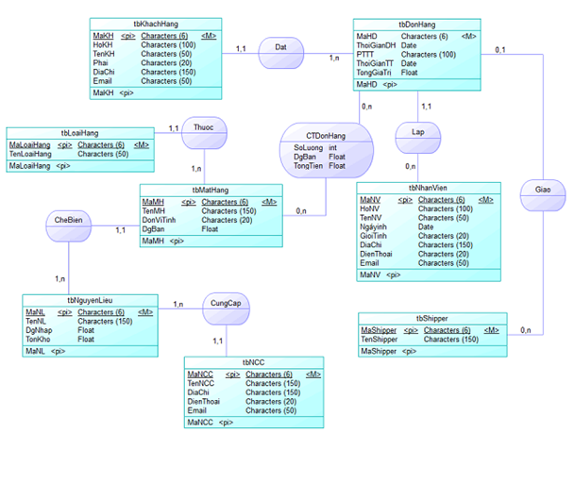

Hình 3. 1 Mô hình dữ liệu mức quan niệm

## Mô hình quan hệ dữ liệu

tbKhachHang (**MaKH**, HoKH, TenKH, Phai, DiaChi, DienThoai, Email)

tbNhanVien (**MaNV**, HoNV, TenNV, NgaySinh, GioiTinh, DiaChi, DienThoai, Email)

tbDonHang (**MaHD**, MaKH, MaNV, ThoiGianDH, PTTT, ThoiGianTT, TongGiaTri, MaNCC)

tbCTDonHang ((**MaHD, MaMH,** SoLuong, DgBan,TongTien)

tbMatHang **(MaMH**,TenMH, DonViTinh, DgBan, MaLoaiHang)

tbLoaiHang (**MaLoaiHang,** TenLoaiHang)

tbNguyenLieu (**MaNL**, TenNL, DgNhap, TonKho)

tbShipper (**MaShipper**, TenShipper)

tbNCC (**MaNCC**, TenNCC, DiaChi, DienThoai, Email)

Bảng 3. 9 Bảng thuộc tính quan hệ khách hàng

|  |  |  |  |  |  |
| --- | --- | --- | --- | --- | --- |
| **Quan hệ** | **STT** | **Thuộc tính** | **Diễn giải** | **Ràng buộc** | **Kiểu dữ liệu** |
| **tbKhachHang** | 1 | MaKH | Mã khách hàng | Khóa chính | nchar(6) |
| 2 | HoKH | Họ khách hàng | NOT NULL | nvarchar(100) |
| 3 | TenKH | Tên khách hàng | NOT NULL | nvarchar(50) |
| 4 | Phai | Phái |  | nvarchar(20) |
| 5 | DiaChi | Địa chỉ |  | nvarchar(50) |
| 6 | DienThoai | Điện thoại |  | nvarchar(30) |
| 7 | Email | Email |  | nvarchar(50) |

Bảng 3. 10 Bảng thuộc tính quan hệ nhân viên

|  |  |  |  |  |  |
| --- | --- | --- | --- | --- | --- |
| **Quan hệ** | **STT** | **Thuộc tính** | **Diễn giải** | **Ràng buộc** | **Kiểu dữ liệu** |
| **tbNhanVien** | 1 | MaNV | Mã nhân viên | Khóa chính | nchar(6) |
| 2 | HoNV | Họ nhân viên | NOT NULL | nvarchar(100) |
| 3 | TenNV | Tên nhân viên | NOT NULL | nvarchar(50) |
| 4 | NgaySinh | Ngày sinh |  | datetime |
| 5 | GioiTinh | Giới tính |  | nvarchar(20) |
| 6 | DiaChi | Địa chỉ |  | nvarchar(150) |
| 7 | DienThoai | Điện thoại | NOT NULL | nvarchar(30) |
| 8 | Email | Email |  | nvarchar(50) |

Bảng 3. 11 Bảng thuộc tính quan hệ đơn hàng

|  |  |  |  |  |  |
| --- | --- | --- | --- | --- | --- |
| **Quan hệ** | **STT** | **Thuộc tính** | **Diễn giải** | **Ràng buộc** | **Kiểu dữ liệu** |
| **tbDonHang** | 1 | MaHD | Mã hóa đơn | Khóa chính | nchar(6) |
| 2 | MaKH | Mã khách hàng | Khoá ngoại | nchar(6) |
| 3 | MaNV | Mã nhân viên | Khoá ngoại | nchar(6) |
| 4 | ThoiGianDH | Thời gian đặt hàng | NOT NULL | datetime |
| 5 | PTTT | Phương thức thanh toán |  | nvarchar(100) |
| 6 | ThoiGianTT | Thời gian thanh toán | NOT NULL | datetime |
| 7 | TongGiaTri | Tổng giá trị đơn hàng | NOT NULL | float |
| 8 | MaShipper | MaShipper | Khoá ngoại | nchar(6) |

Bảng 3. 12 Bảng thuộc tính quan hệ chi tiết đơn hàng

|  |  |  |  |  |  |  |
| --- | --- | --- | --- | --- | --- | --- |
| **Quan hệ** | **STT** | | **Thuộc tính** | **Diễn giải** | **Ràng buộc** | **Kiểu dữ liệu** |
| **tbCTDonHang** | | 1 | MaHD | Mã hóa đơn | Khoá chính, Khóa ngoại | nchar(6) |
| 2 | MaMH | Mã mặt hàng | Khoá chính, Khóa ngoại | nchar(6) |
| 3 | SoLuong | Số lượng đặt | NOT NULL | int |
| 4 | DgBan | Đơn giá bán | NOT NULL | float |
| 5 | TongTien | Tổng tiền | NOT NULL | float |

Bảng 3. 13 Bảng thuộc tính quan hệ mặt hàng

|  |  |  |  |  |  |  |
| --- | --- | --- | --- | --- | --- | --- |
| **Quan hệ** | **STT** | | **Thuộc tính** | **Diễn giải** | **Ràng buộc** | **Kiểu dữ liệu** |
| **tbMatHang** | | 1 | MaMH | Mã mặt hàng | Khóa chính | nchar(6) |
| 2 | TenMH | Tên mặt hàng | NOT NULL | nvarchar(150) |
| 3 | DonViTinh | Đơn vị tính | NOT NULL | nvarchar(20) |
| 4 | DgBan | Đơn giá bán | NOT NULL | float |
| 5 | MaLoaiHang | Mã loại hàng | Khóa ngoại | nchar(6) |

Bảng 3. 14 Bảng thuộc tính quan hệ loại hàng

|  |  |  |  |  |  |  |
| --- | --- | --- | --- | --- | --- | --- |
| **Quan hệ** | **STT** | | **Thuộc tính** | **Diễn giải** | **Ràng buộc** | **Kiểu dữ liệu** |
| **tbLoaiHang** | | 1 | MaLoaiHang | Mã loại hàng | Khóa chính | nchar(6) |
| 2 | TenLoaiHang | Tên loại hàng | NOT NULL | nvarchar(50) |

Bảng 3. 15 Bảng thuộc tính quan hệ nguyên liệu

|  |  |  |  |  |  |  |
| --- | --- | --- | --- | --- | --- | --- |
| **Quan hệ** | **STT** | | **Thuộc tính** | **Diễn giải** | **Ràng buộc** | **Kiểu dữ liệu** |
| **tbNguyenLieu** | | 1 | MaNL | Mã nguyên liệu | Khóa chính | nchar(6) |
| 2 | TenNL | Tên nguyên liệu | NOT NULL | nvarchar(150) |
| 3 | DgNhap | Đơn giá nhập | NOT NULL | float |
| 4 | TonKho | Số lượng tồn kho | NOT NULL | float |
| 5 | MaNCC | Mã nhà cung cấp | Khoá ngoại | nchar(6) |

Bảng 3. 16 Bảng thuộc tính quan hệ người giao hàng (Shipper)

|  |  |  |  |  |  |  |
| --- | --- | --- | --- | --- | --- | --- |
| **Quan hệ** | **STT** | | **Thuộc tính** | **Diễn giải** | **Ràng buộc** | **Kiểu dữ liệu** |
| **tbShipper** | | 1 | MaShipper | Mã Shipper | Khóa chính | nchar(6) |
| 2 | TenShipper | Tên Shipper | NOT NULL | nvarchar(150) |

Bảng 3. 17 Bảng thuộc tính quan hệ nhà cung cấp

|  |  |  |  |  |  |  |
| --- | --- | --- | --- | --- | --- | --- |
| **Quan hệ** | **STT** | | **Thuộc tính** | **Diễn giải** | **Ràng buộc** | **Kiểu dữ liệu** |
| **tbNCC** | | 1 | MaNCC | Mã nhà cung cấp | Khóa chính | nchar(6) |
| 2 | TenNCC | Tên Shipper | NOT NULL | Nvarchar(150) |
| 3 | DiaChi | Địa chỉ nhà cung cấp | NOT NULL | nvarchar(150) |
| 4 | DienThoai | Số điện thoại nhà cung cấp | NOT NULL | nvarchar(20) |
| 5 | Email | Email nhà cung cấp |  | nvarchar(50) |

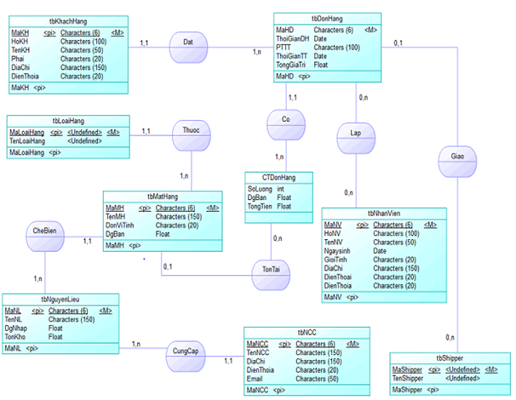

Hình 3. 2 Mô hình quan hệ dữ liệu

## Ràng buộc dữ liệu

### Ràng buộc miền giá trị

NhanVien (**MaNV**, HoNV, TenNV, Ngaysinh, GioiTinh, DiaChi, DienThoai, Email)

RB: Giới tính của nhân viên (GioiTinh) chỉ có thể là “Nam” hoặc “Nữ”

* Bối cảnh: NhanVien
* Biểu diễn: $∀ n ∈ NhanVien (n.GioiTinh ∈\{^{'}{Nam}^{'}, 'Nữ'\})$
* Bảng tầm ảnh hưởng:

|  |  |  |  |
| --- | --- | --- | --- |
|  | Thêm | Xoá | Sửa |
| NhanVien | + | – | + (GioiTinh) |

### Ràng buộc liên thuộc tính

DonHang (**MaHD**, TenSP, ThoiGianDH, PTTT, ThoiGianTT, MaShipper)

RB: Thời gian thanh toán (ThoiGianTT) không được sớm hơn thời gian đặt hàng (ThoiGianDH)

* Bối cảnh: DonHang
* Biểu diễn: $∀ d ∈ ThoiGianTT≤ ThoiGianDH$
* Bảng tầm ảnh hưởng:

|  |  |  |  |
| --- | --- | --- | --- |
|  | Thêm | Xoá | Sửa |
| DonHang | + | – | + (ThoiGianDH, ThoiGianTT) |

### Ràng buộc liên bộ

MatHang **(MaMH**,TenMH, DgBan, MaNL)

RB: Tên mặt hàng (TenMH) là duy nhất

* Bối cảnh: MatHang
* Biểu diễn: $∀ T_{1}, T_{2}∈MatHang (T_{1}≠T_{2}∧ T_{1}.TenMH≠T_{2}.TenMH)$
* Bảng tầm ảnh hưởng:

|  |  |  |  |
| --- | --- | --- | --- |
|  | Thêm | Xoá | Sửa |
| MatHang | + | – | + ($TenMH$) |

### Ràng buộc liên bộ, liên quan hệ

NCC (**MaNCC**, TenNCC, DiaChi, DienThoai, Email, MaNL)

NguyenLieu (**MaNL**, TenNL, DgNhap, TonKho)

RB: Mỗi nhà cung cấp (MaNCC) phải cung cấp ít nhất một nguyên liệu (MaNL)

* Bối cảnh: NCC, NguyenLieu
* Biểu diễn: $∀c∈NCC (∃l∈NguyenLieu (c. MaNL=l. MaNL))$
* Bảng tầm ảnh hưởng:

|  |  |  |  |
| --- | --- | --- | --- |
|  | Thêm | Xoá | Sửa |
| NguyenLieu | + | – | – |
| NCC | – | + | + (MaNL) |

### Ràng buộc do thuộc tính tổng hợp

DonHang (**MaHD**, TenSP, NgayDH, TongTriGia, PTTT)

CTDonHang ((**MaHD, MaMH,** SoLuong, DgBan, TongTien)

RB: Tổng giá trị của một hoá đơn bằng tổng giá trị của các chi tiết hoá đơn

* Bối cảnh: DonHang, CTDonHang
* Biểu diễn:

$∀dh∈DonHang (dh.TongTriGia=∑_{\left(ct ∈CTDonHang ∧ct.MaHD=dh.MaHD\right)}(ct.SoLuong*ct.DgBan))$

* Bảng tầm ảnh hưởng:

|  |  |  |  |
| --- | --- | --- | --- |
|  | Thêm | Xoá | Sửa |
| DonHang | –(*) | – | +(TongTriGia) |
| CTDonHang | +(SoLuong, DgBan) | + | + (SoLuong, DgBan) |

## Cài đặt cơ sở dữ liệu

### Tạo Database

Database là một tập hợp những dữ liệu có liên quan với nhau. Do đó để có thể xây dựng CSDL trên SQL Server thì cần phải tạo được Database đầu tiên. Trong SQL Server, có hai cách để tạo một Database: sử dụng câu lệnh và sử dụng giao diện.

Đầu tiên, ta phải mở **SQL Server 2014 Management Studio** lên. Sau đó hiện lên bảng Connect to Server và nhấn nút Connect.

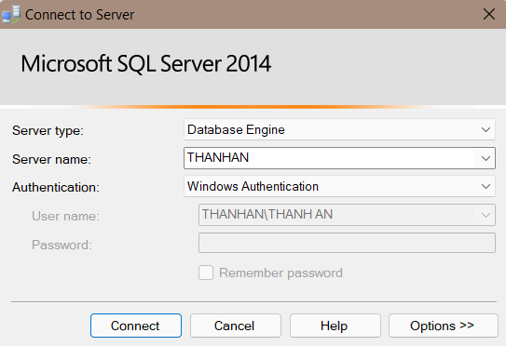

Hình 3. 3 Kết nối với máy chủ

Tạo **New Query** hoặc nhấn tổ hợp phím **Ctrl + N**

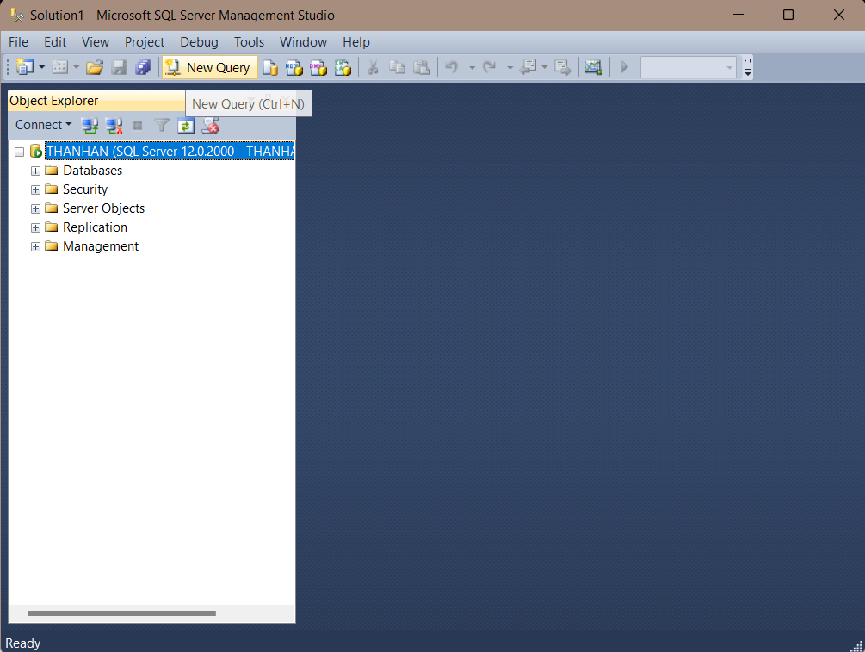

Hình 3. 4 Tạo New Query

Tạo **Database:**

* Cách 1: Tạo bằng giao diện

**Bước 1:** Nhấp chuột phải vào **Databases -> New Database…**

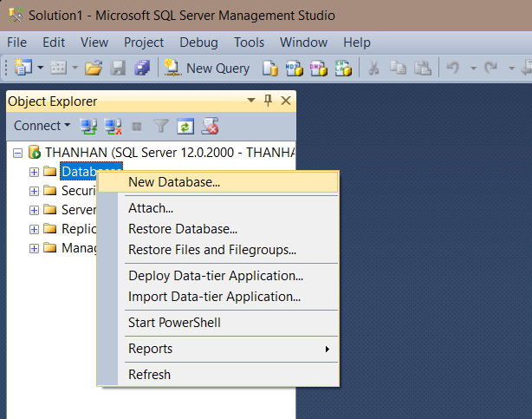

Hình 3. 5 Tạo Database bằng giao diện

**Bước 2:** Nhập tên Database vào **Database Name** -> Ok.

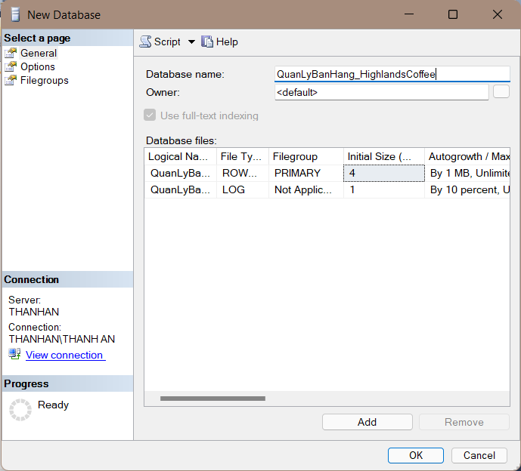

Hình 3. 6 Kết quả tạo bằng giao diện

* Lưu ý: Mỗi Database chỉ tồn tại với một tên duy nhất, không trùng với những Database sẵn có.
* Cách 2: Dùng câu lệnh để tạo Database

**Bước 1:** Mở Query mới bằng cách chọn New Query và nhập câu lệnh có cú pháp:

Trong đó: database_name là tên cơ sở dữ liệu.

**Bước 2:** Bôi đen dòng lệnh và nhấn **Execute (F5)**

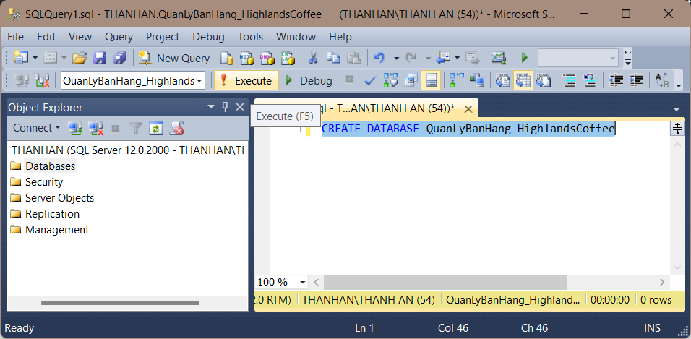

Hình 3. 7 Tạo Database bằng câu lệnh

* Kết quả sau khi tạo Database:

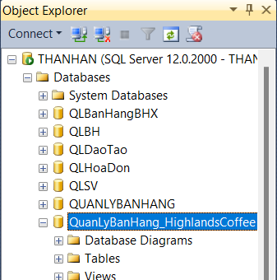

Hình 3. 8 Kết quả tạo Database CSDL

### Sơ đồ (Diagram_0)

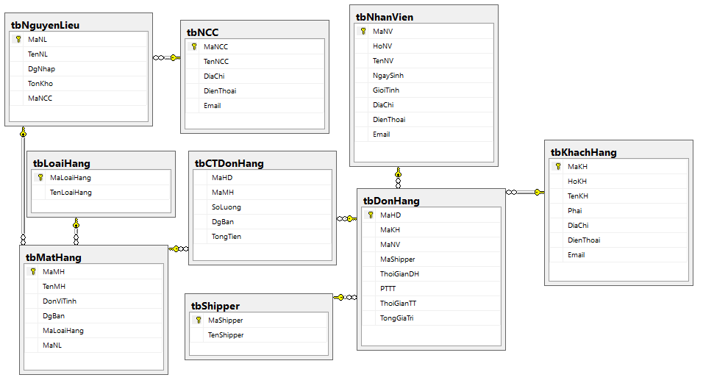

Hình 3. 9 Sơ đồ Diagram_0

### Tạo Table trong CSDL quản lý bán hàng Highlands Coffee

Cũng như cách tạo CSDL tạo Table cũng có 2 cách thực hiện. Sau khi tạo được CSDL, tiến hành tạo các Table bằng cách dùng câu lệnh với cú pháp tạo bảng:

***CREATE TABLE [schema].table_name***

***(column data_type [DEFAULT expr][,…],Column_constraint,…***

***table_constraint***

***[,…]);***

Trong đó:

+ schema: tên người sở hữu hoặc người có quyền tạo bảng. Tất cả các đối

tượng trong một cơ sở dữ liệu được tạo trong một schema với một ranh

giới bảo mật riêng.

+ table_name: tên bảng và tuân theo quy tắc đặt tên và bắt buộc phải có.

Nếu không tuân theo quy tắc đặt tên thì phải giới hạn trong các cặp [],(),

“”, ‘’

+ column: tên cột hay thuộc tính của bảng và tuân theo quy tắc đặt tên cột.

+ data_type: kiểu dữ liệu, tuân theo kiểu dữ liệu của SQL Server.

+ DEFAULT expr: tùy chọn gán giá trị mặc định ban đầu cho các cột như

ngày hiện hành (getdate), các giá trị số,…

+ column_constraint: ràng buộc mức cột.

+ table_constraint: ràng buộc mức bảng.

* Câu lệnh tạo các bảng:

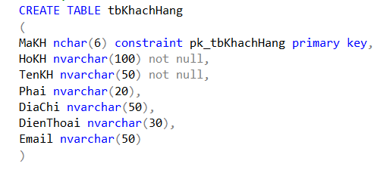

Hình 3. 10 Tạo bảng tbKhachHang

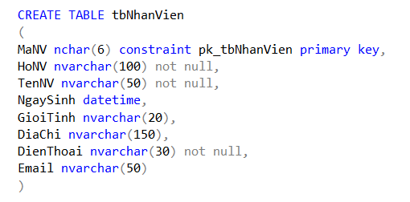

Hình 3. 11 Tạo bảng tbNhanVien

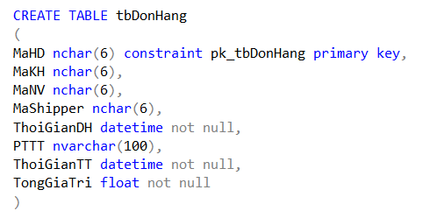

Hình 3. 12 Tạo bảng tbDonHang

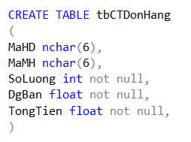

Hình 3. 13 Tạo bảng tbCTDonHang

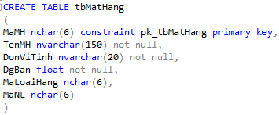

Hình 3. 14 Tạo bảng tbMatHang

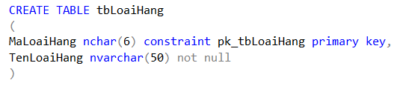

Hình 3. 15 Tạo bảng tbLoaiHang

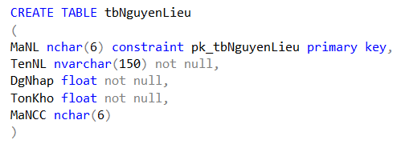

Hình 3. 16 Tạo bảng tbNguyenLieu

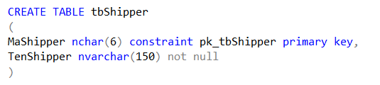

Hình 3. 17 Tạo bảng tbShipper

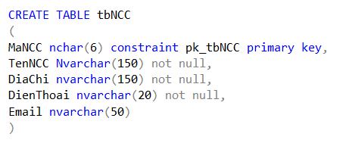

Hình 3. 18 Tạo bảng tbShipper

* Tạo các ràng buộc cho bảng:

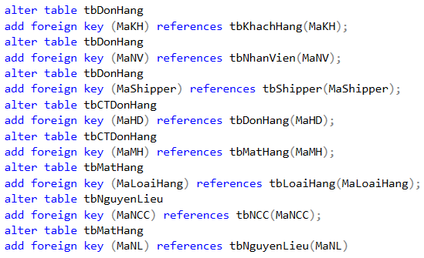

Sau khi nhập các câu lệnh thì bôi đen từng khối câu lệnh tạo 1 bảng và nhấn **Execute** thì các bảng sẽ lần lượt được tạo ra và ứng dụng SQL thông báo đã thành công.

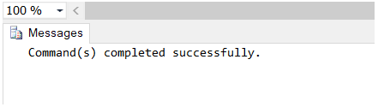

### Nhập dữ liệu cho các bảng

Nhập dữ liệu cho bảng tbKhachHang

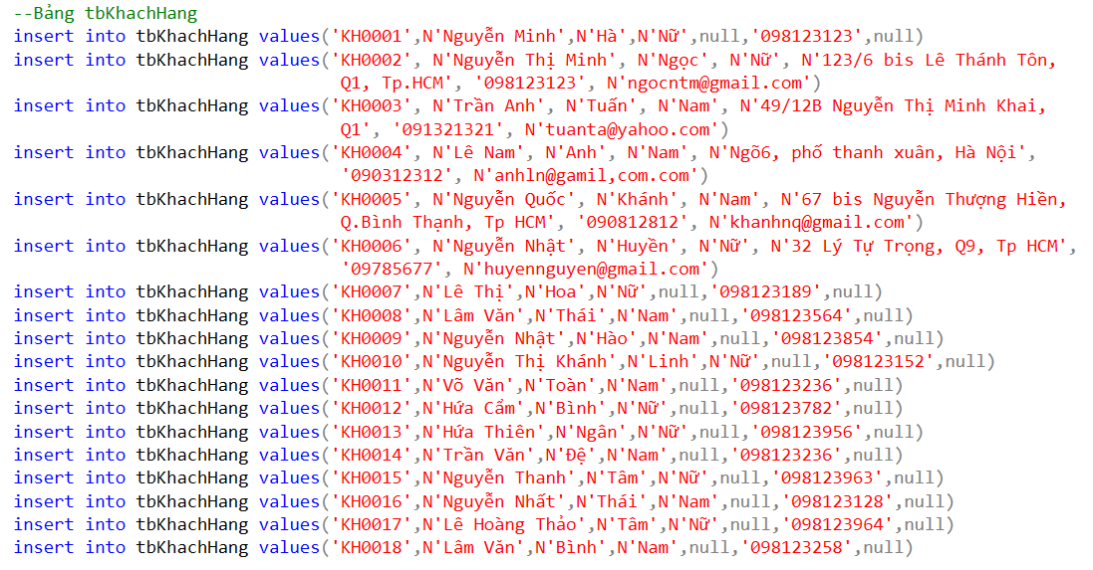

Nhập dữ liệu cho bảng tbNhanVien

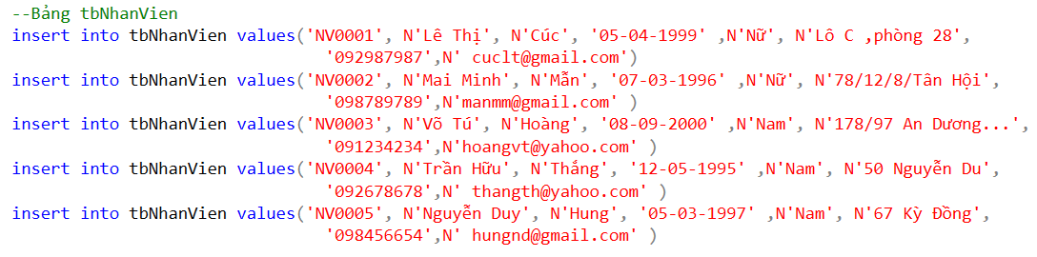

Nhập dữ liệu cho bảng tbDonHang

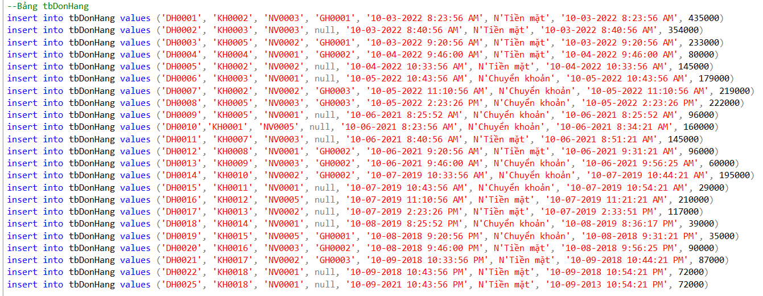

Nhập dữ liệu cho bảng tbCTDonHang

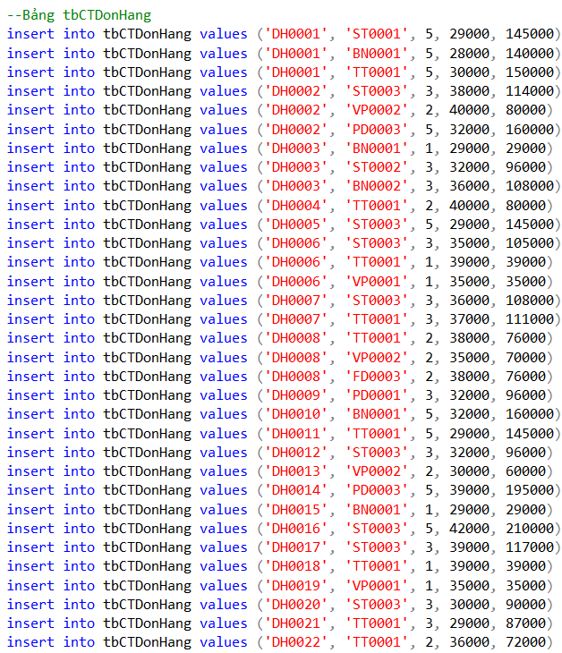

Nhập dữ liệu cho bảng tbMatHang

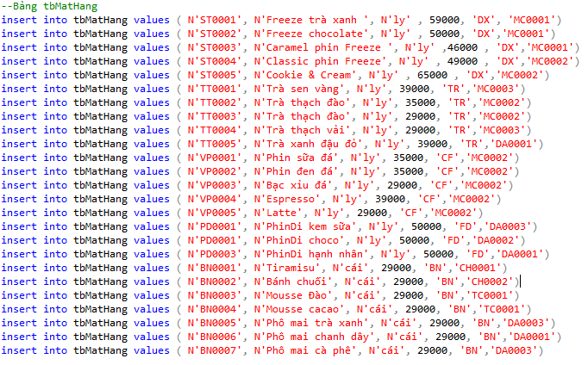

Nhập dữ liệu cho bảng tbLoaiHang

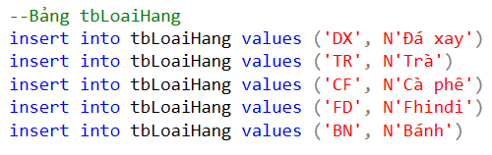

Nhập dữ liệu cho bảng tbNguyenLieu

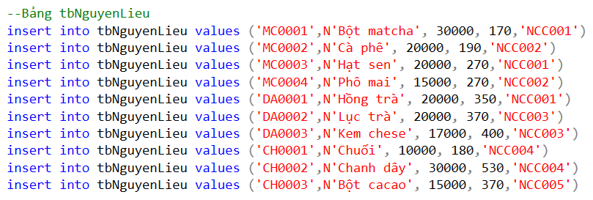

Nhập dữ liệu cho bảng tbShipper

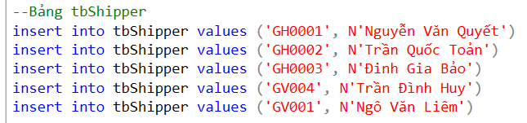

Nhập dữ liệu cho bảng tbNCC

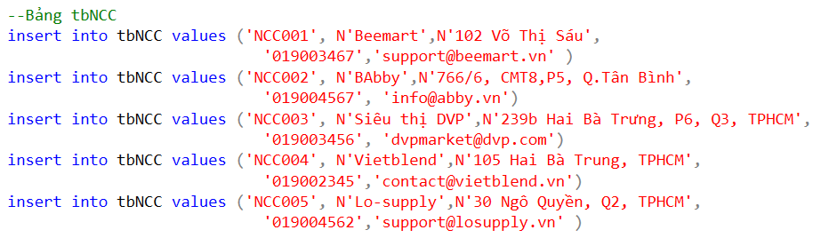

### Dữ liệu mẫu

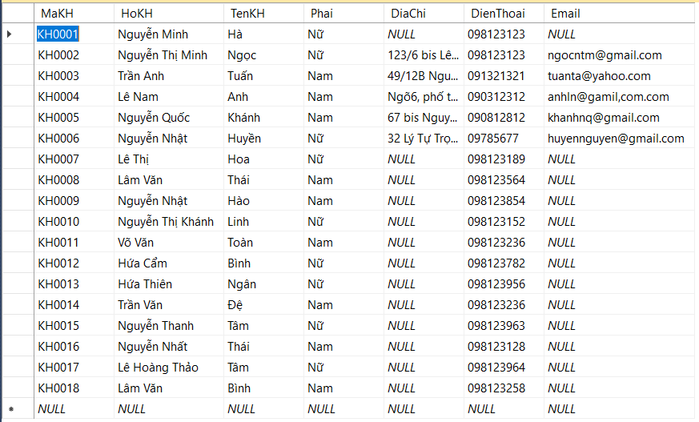

Hình 3. 19 Dữ liệu mẫu bảng tbKhachHang

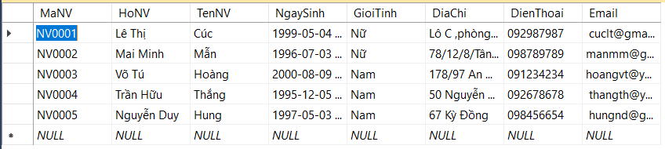

Hình 3. 20 Dữ liệu mẫu bảng tbNhanVien

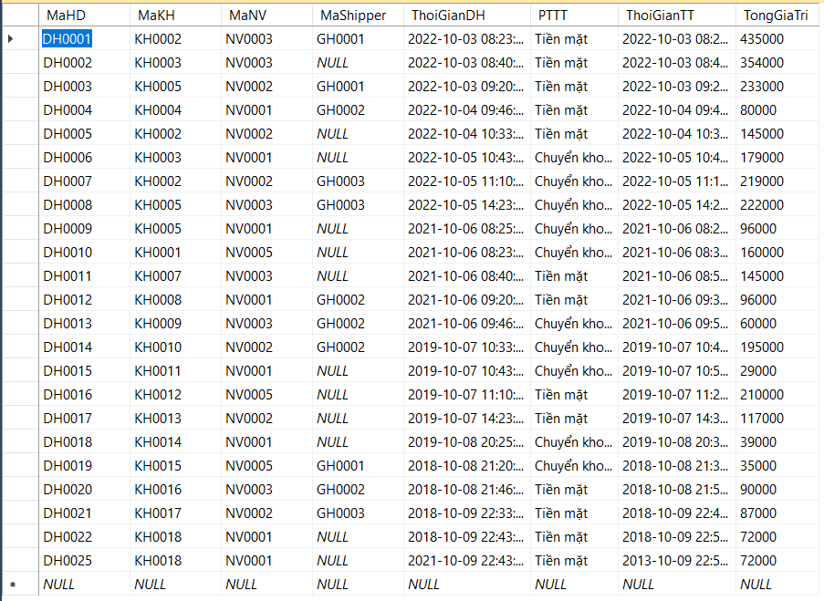

Hình 3. 21 Dữ liệu mẫu bảng tbDonHang

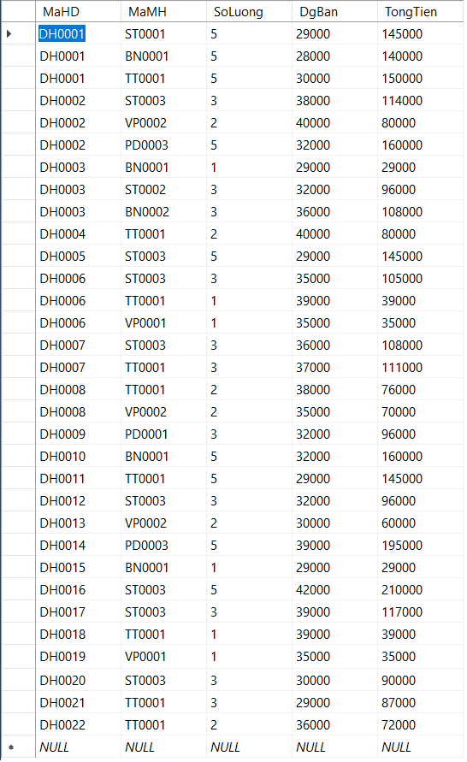

Hình 3. 22 Dữ liệu mẫu bảng tbCTHoaDon

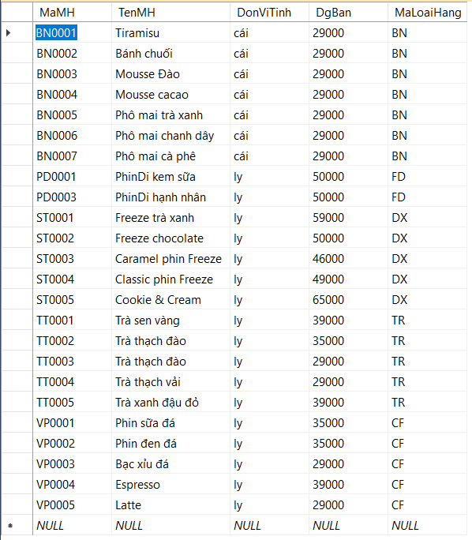

Hình 3. 23 Dữ liệu mẫu bảng tbMatHang

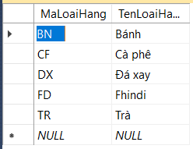

Hình 3. 24 Dữ liệu mẫu bảng tbLoaiHang

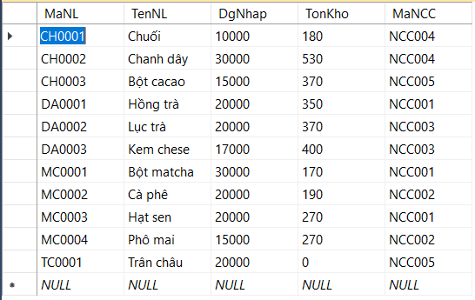

Hình 3. 25 Dữ liệu mẫu bảng tbNguyenLieu

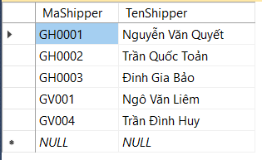

Hình 3. 26 Dữ liệu mẫu bảng tbShipper

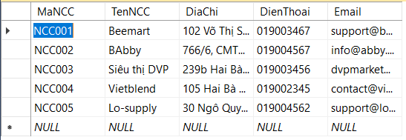

Hình 3. 27 Dữ liệu mẫu bảng tbNCC

### Thực hiện các câu truy vấn

* Cho biết danh sách các nhân viên nữ, sắp xếp theo thứ tự năm sinh tăng dần

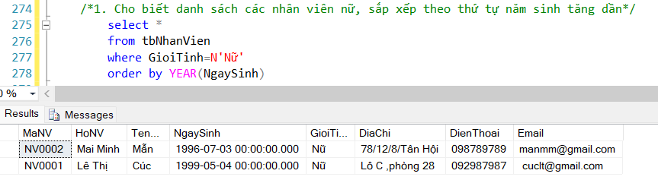

* Cho biết danh sách nhân viên gồm mã nhân viên, họ tên và tuổi của họ

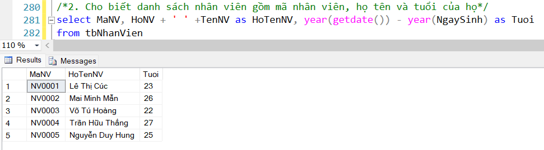

* Cho biết danh sách các nhân viên nữ có sinh nhật trong tháng 5

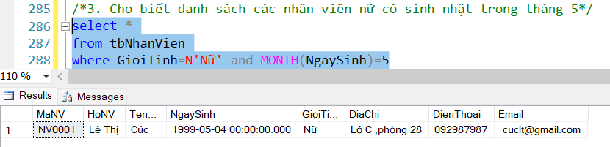

* Cho biết các nhân viên có năm sinh trong khoảng 1997 đến 2000

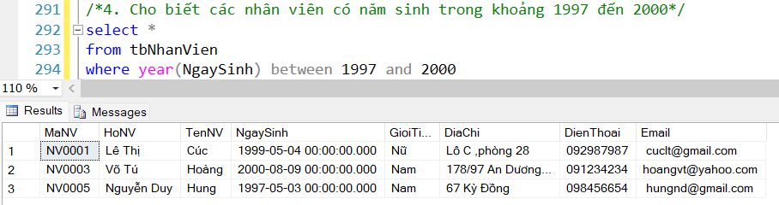

* Cho biết mỗi khách hàng đã thực hiện giao dịch bao nhiêu hóa đơn

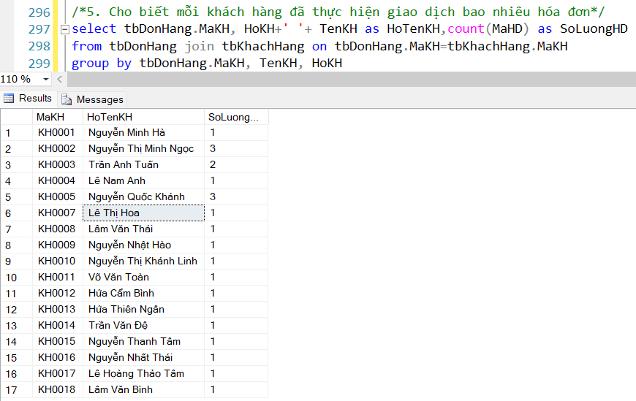

* Cho biết tổng số lượng hóa đơn trong ngày 7 tháng 10

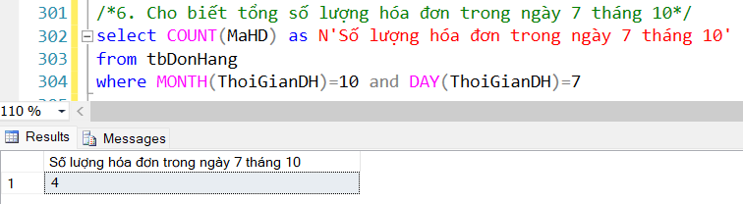

* Cho biết tổng số nhân viên nam, tổng số nhân viên nữ

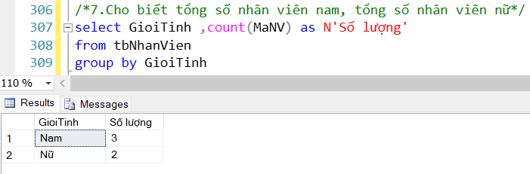

* Cho biết các nhân viên (mã nhân viên, họ tên) lập trên 5 hóa đơn

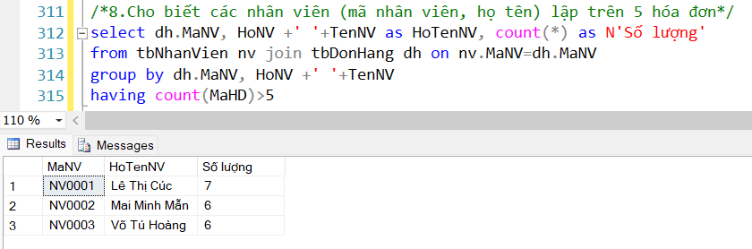

* Cho biết các khách hàng (mã khách hàng, họ tên) có trên 2 hóa đơn

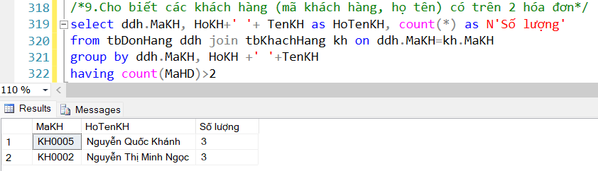

* Cho biết mặt hàng (mã hàng, tên hàng) được đặt nhiều lần nhất

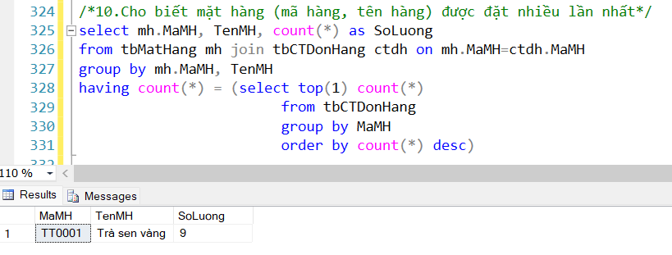

* Cho biết nhân viên (mã nhân viên, họ, tên) lập nhiều hóa đơn nhất

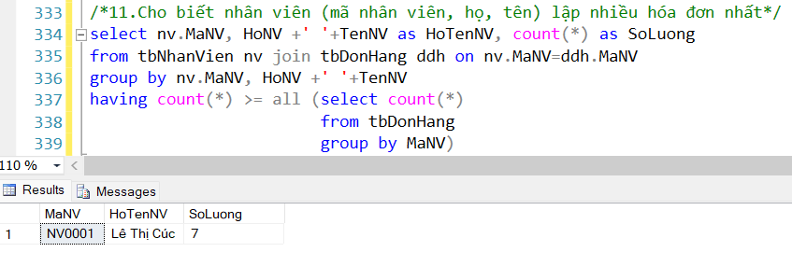

* Cho biết khách hàng (mã khách hàng, họ tên) thực hiện giao dịch mua hàng nhiều nhất

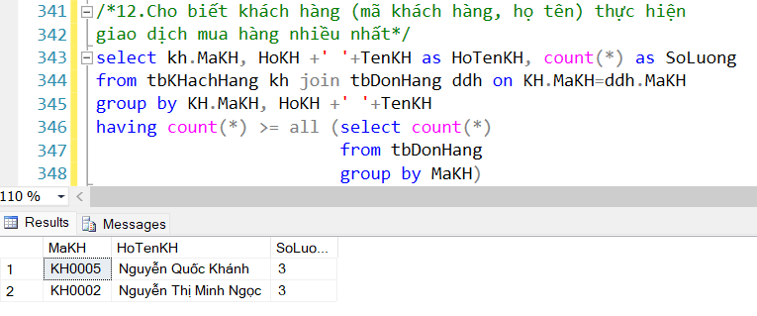

* Cho biết mặt hàng (mã hàng, tên hàng) được đặt ít lần nhất

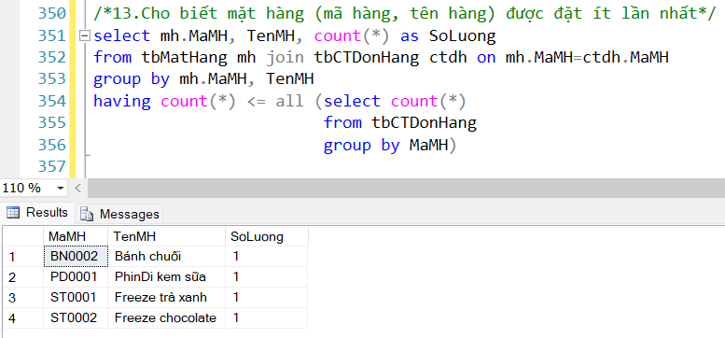

* Cho biết danh sách các khách hàng gồm mã khách hàng, họ tên khách hàng, số lượng hóa đơn đã mua

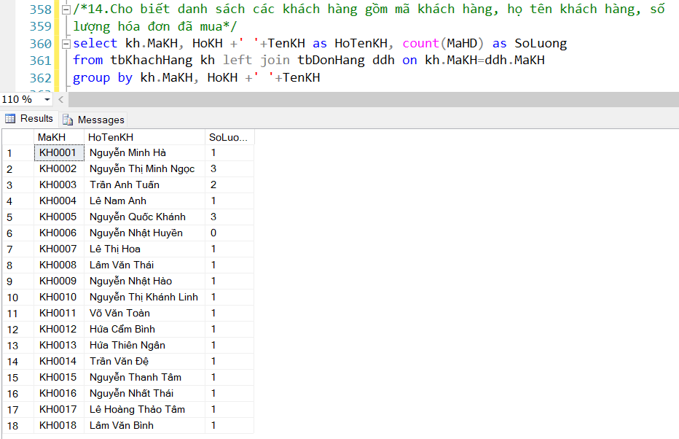

* Cho biết hóa đơn có tổng trị giá lớn nhất trong tháng 10/2022

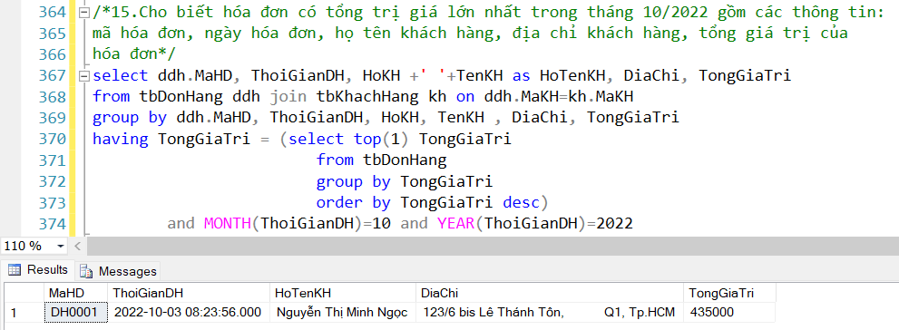

# ỨNG DỤNG

## Synonym

### Mô tả ứng dụng Synonym trong hệ thống

Chỉ mục (Index) là bảng tra cứu đặc biệt mà công cụ tìm kiếm cơ sở dữ liệu có thể sử dụng để tăng nhanh thời gian và hiệu suất truy xuất dữ liệu. DSQL Server sử dụng cấu trúc cây cân bằng (balanced tree -B tree) để xây dựng và quản lý các chỉ mục.

Chỉ mục giúp tăng tốc các truy vấn SELECT chứa các mệnh đề WHERE hoặc ORDER, nhưng nó làm chậm việc dữ liệu nhập vào với các lệnh UPDATE và INSERT.

### Hiện thực ứng dụng Synonym trong hệ thống

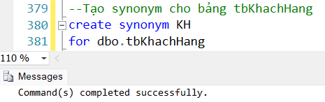

Hình 4. 1 Tạo synonym cho bảng tbKhachHang

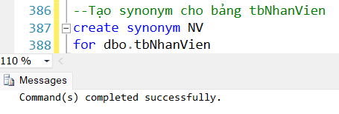

Hình 4. 2 Tạo synonym cho bảng tbNhanVien

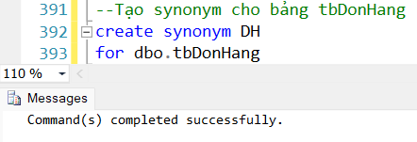

Hình 4. 3 Tạo synonym cho bảng tbDonHang

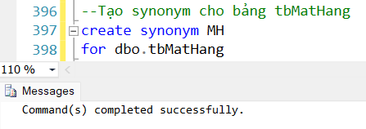

Hình 4. 4 Tạo synonym cho bảng tbMatHang

### Kiểm thử synonym

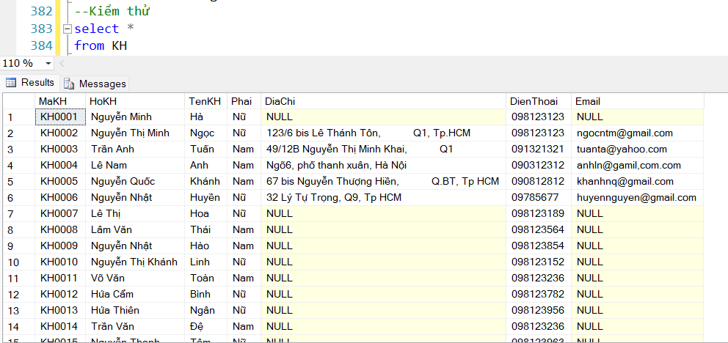

Hình 4. 5 Kiểm thử synonym KH

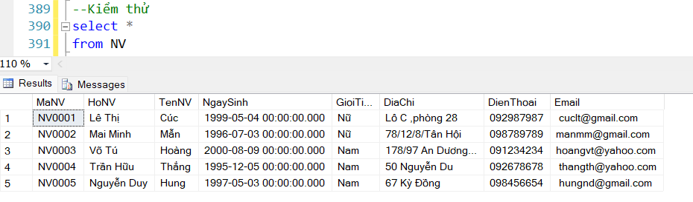

Hình 4. 6 Kiểm thử synonym NV

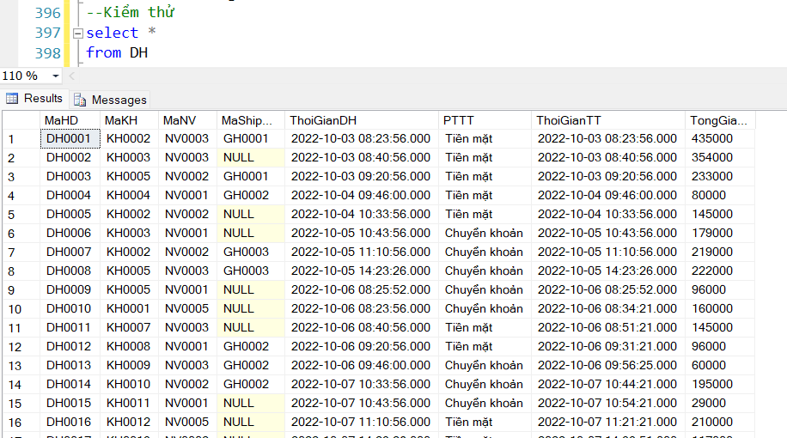

Hình 4. 7 Kiểm thử synonym DH

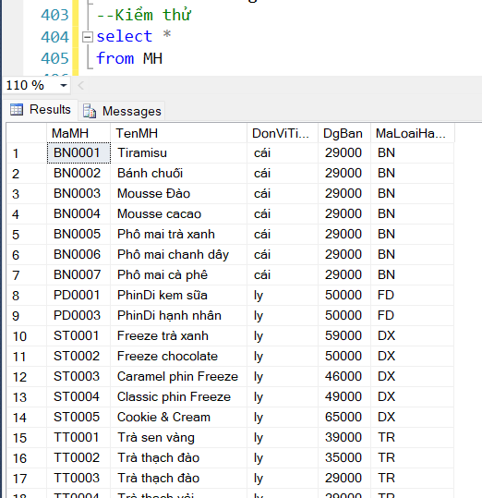

Hình 4. 8 Kiểm thử synonym MH

## Index

### Mô tả ứng dụng Index trong hệ thống

Chỉ mục (Index) là bảng tra cứu đặc biệt mà công cụ tìm kiếm cơ sở dữ liệu có thể sử dụng để tăng nhanh thời gian và hiệu suất truy xuất dữ liệu. DSQL Server sử dụng cấu trúc cây cân bằng (balanced tree -B tree) để xây dựng và quản lý các chỉ mục.

Chỉ mục giúp tăng tốc các truy vấn SELECT chứa các mệnh đề WHERE hoặc ORDER, nhưng nó làm chậm việc dữ liệu nhập vào với các lệnh UPDATE và INSERT.

### Hiện thực ứng dụng Index trong hệ thống

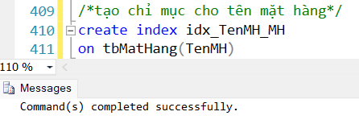

Hình 4. 9 Tạo index cho tên mặt hàng

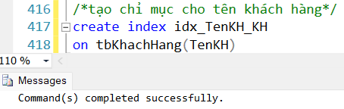

Hình 4. 10 Tạo index cho tên khách hàng

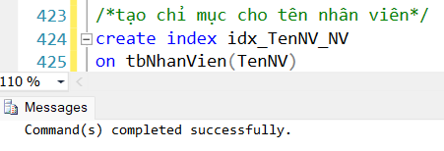

Hình 4. 11 Tạo index cho tên nhân viên

### Kiểm thử Index

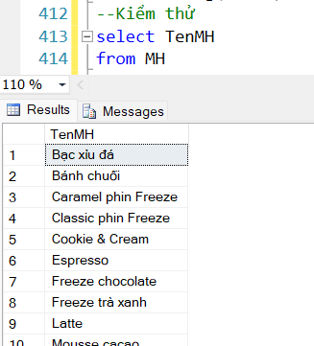

Hình 4. 12 Kiểm thử index tên mặt hàng

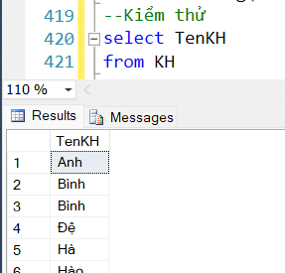

Hình 4. 13 Kiểm thử index tên khách hàng

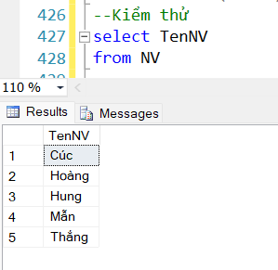

Hình 4. 14 Kiểm thử index tên nhân viên

## View

### Mô tả ứng dụng View trong hệ thống

Một khung nhìn VIEW là một bảng ảo trong cơ sở dữ liệu có nội dung được định nghĩa thông qua một câu lệnh SQL nào đó. Một VIEW bao gồm các hàng và cột giống như một bảng thực. Các trường trong một khung nhìn là các trường từ một hoặc nhiều bảng thực trong Database.

Việc xóa khung nhìn sẽ không ảnh hưởng đến bảng nguồn. Các ứng dụng truy xuất đền khung nhìn đã xóa sẽ không có giá trị thực thi.

### Hiện thực ứng dụng View trong hệ thống

* ***View cơ bản:***

1. Tạo view vwMatHang với các thông tin: mã mặt hàng, tên mặt hàng, đơn giá bán.

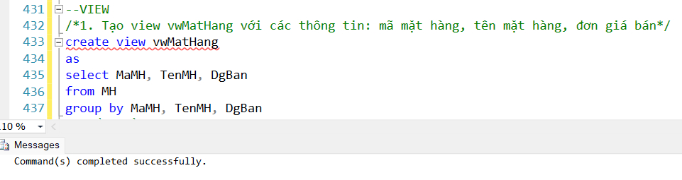

Hình 4. 15 Tạo view vwMatHang.

1. Tạo view vwCafe với các thông tin: mã mặt hàng, tên mặt hàng, đơn giá bán, tên loại hàng của các mặt hàng loại café.

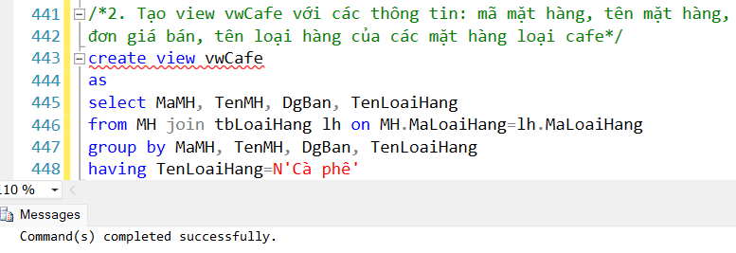

Hình 4. 16 Tạo view vwCafe.

* ***View thống kê:***

1. Tạo view vwDonHangTTTienMat với các thông tin: mã hóa đơn, họ và tên khách hàng, họ và tên nhân viên, thời gian đặt hàng của những hóa đơn thanh toán bằng tiền mặt.

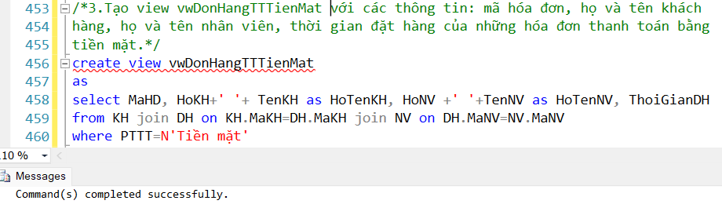

Hình 4. 17 Tạo view vwDonHangTTTienMat.

1. Tạo view vwTongSoNguyenLieu cho biết tổng số nguyên liệu được cung cấp bởi từng nhà cung cấp với các thông tin: tên nhà cung cấp, tổng số nguyên liệu.

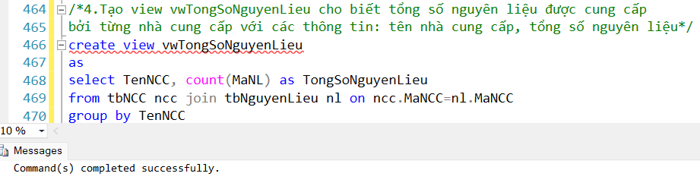

Hình 4. 18 Tạo view vwTongSoNguyenLieu

* ***View lồng:***

1. Tạo view vwTongNLLonNhat cho biết loại hàng nào có tổng số lượng tồn lớn nhất với các thông tin: tên loại hàng, số lượng tồn.

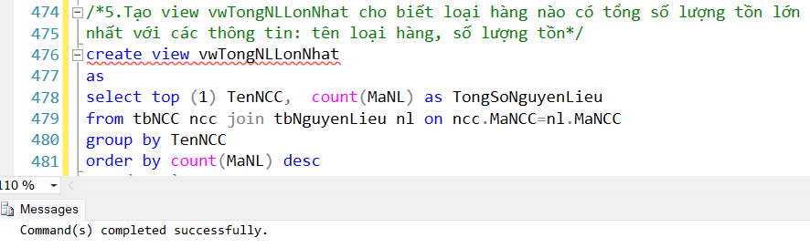

Hình 4. 19 Tạo view vwTongNLLonNhat.

1. Tạo view vwSLHoaDonTTTienMat để xem tổng số lượng đơn hàng thanh toán bằng tiền mặt với thông tin: Tổng số đơn hàng.

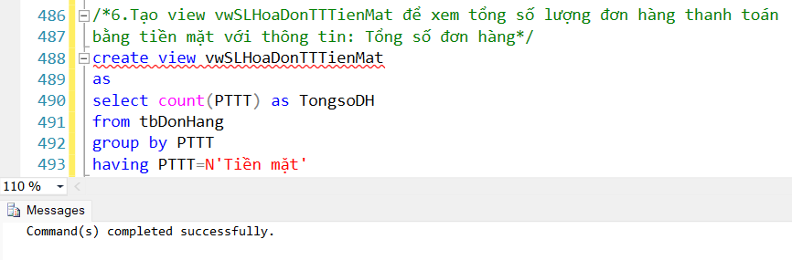

Hình 4. 20 Tạo view vwSLHoaDonTTTienMat.

### Kiểm thử view

1. Kiểm thử view vwMatHang.

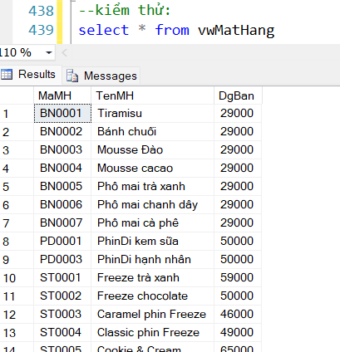

Hình 4. 21 Kiểm thử view vwMatHang.

1. Kiểm thử view vwCafe.

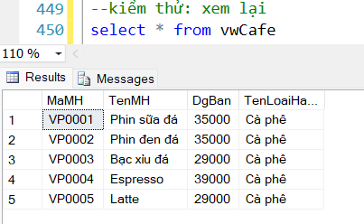

Hình 4. 22 Kiểm thử view vwCafe.

1. Kiểm thử view vwDonHangTTTienMat.

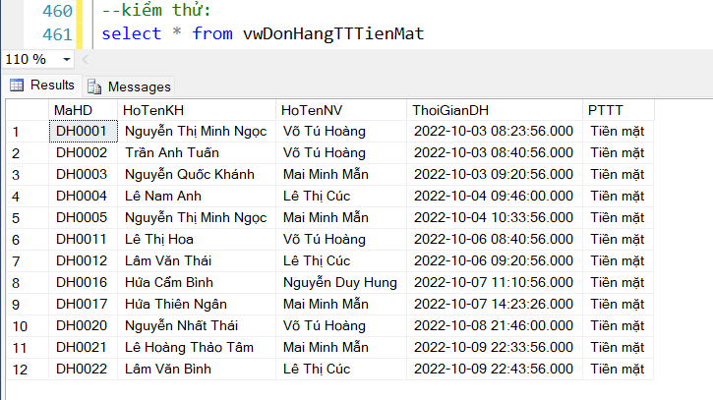

Hình 4. 23 Kiểm thử view vwDonHangTTTienMat.

1. Kiểm thử view vwTongSoNguyenLieu

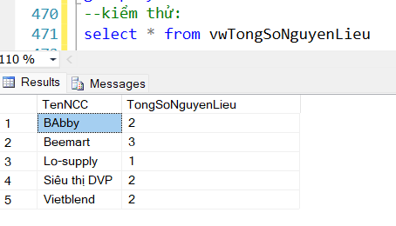

Hình 4. 24 Kiểm thử view vwTongSoNguyenLieu

1. Kiểm thử view vwTongNLLonNhat.

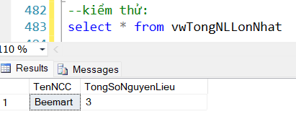

Hình 4. 25 Kiểm thử view vwTongNLLonNhat.

1. Kiểm thử view vwSLHoaDonTTTienMat.

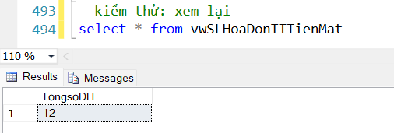

Hình 4. 26 Kiểm thử view vwSLHoaDonTTTienMat.

## Function

### Mô tả ứng dụng Function trong hệ thống

Hàm là một đối tượng trong CSDL chứa các câu lệnh SQL, được biên dịch sẵn và lưu trữ trong CSDL, thực hiện một hành động như các tính toán phức tạp và có giá trị trả về khi thực thi. Hàm trả về giá trị đơn (chuỗi, số, giá trị logic, các kiểu dữ liệu của

SQL,...). Hàm trả về 1 bảng dữ liệu

Hàm không thể thực hiện các công việc:

- Thay đổi dữ liệu trong bảng.

- Thay đổi trạng thái của cơ sở dữ liệu.

- Tạo hoặc truy xuất các bảng tạm của hệ thống.

- Thực thi câu lệnh truy vấn động.

### Hiện thực ứng dụng Function trong hệ thống

1. Tạo hàm cho biết số lượng đơn hàng theo từng nhân viên (gồm thông tin Mã nhân viên, Họ tên nhân viên, Số lượng đơn hàng).

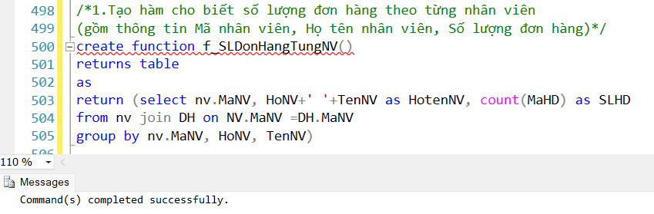

Hình 4. 27 Tạo function f_SLDonHangTungNV( )

1. Tạo hàm cho biết tổng số lượng hàng trong từng hóa đơn (gồm thông tin Mã hóa đơn, Họ tên nhân viên, Họ tên khách hàng, Tổng số lượng).

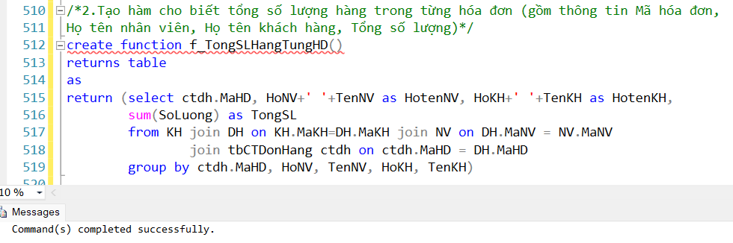

Hình 4. 28 Tạo function f_TongSLHangTungHD()

1. Tạo hàm cho biết tổng số lượng hàng trong hóa đơn với tham số truyền vào là mã hóa đơn.

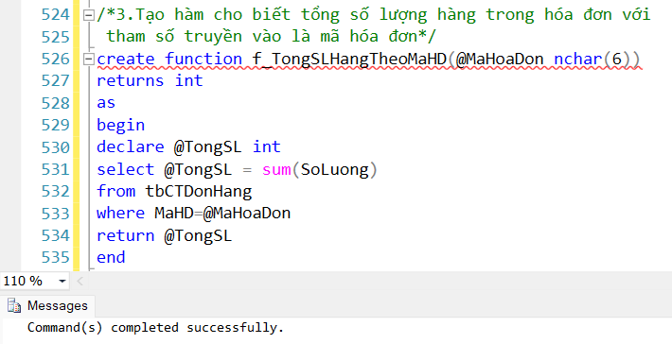

Hình 4. 29 Tạo function f_TongSLHangTheoMaHD()

1. Tạo hàm cho biết trong từng hóa đơn có bao nhiêu mặt hàng với tham số truyền vào là mã hóa đơn.

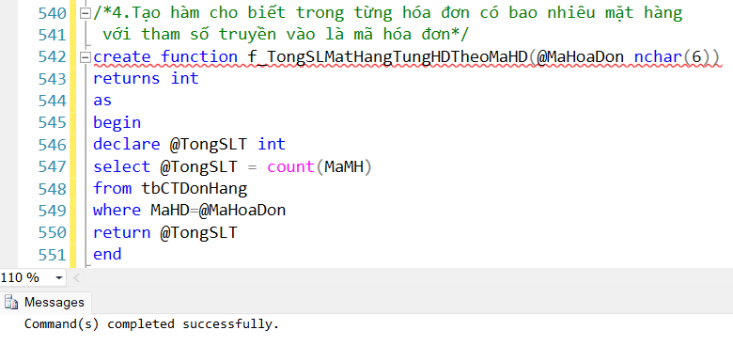

Hình 4. 30 Tạo function f_TongSLMatHangTungHDTheoMaHD()

### Kiểm thử Function

1. Kiểm thử function f_SLDonHangTungNV( )

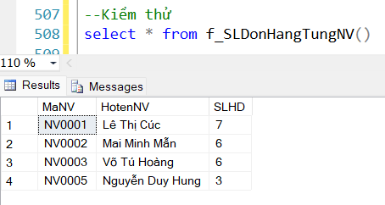

Hình 4. 31 Kiểm thử function f_SLDonHangTungNV( )

1. Kiểm thử function f_TongSLHangTungHD( )

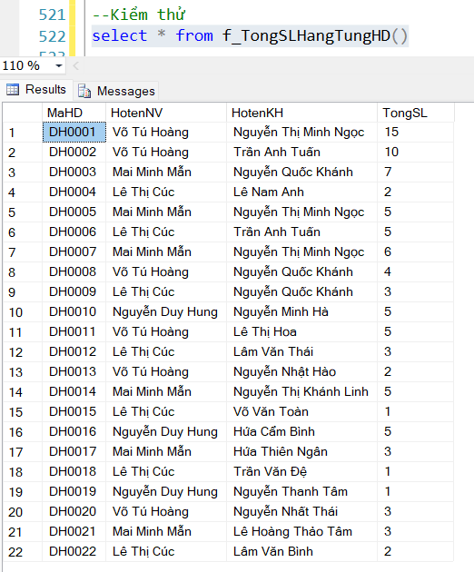

Hình 4. 32 Kiểm thử function f_TongSLHangTungHD( )

1. Kiểm thử function f_TongSLHangTheoMaHD( )

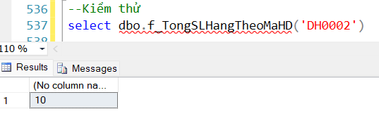

Hình 4. 33 Kiểm thử function f_TongSLHangTheoMaHD( )

1. Kiểm thử function f_TongSLMatHangTungHDTheoMaHD( )

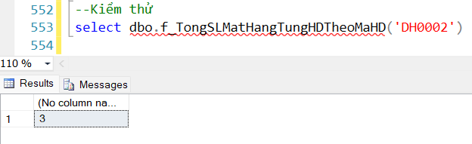

Hình 4. 34 Kiểm thử function f_TongSLMatHangTungHDTheoMaHD( )

## Store Procedure

### Mô tả ứng dụng store procedure trong hệ thống

Thủ tục trong SQL Server là một loại chương trình con gồm một khối lệnh SQL dùng để thực thi một hành động nào đó và được lưu trữ trong cơ sở dữ liệu dưới dạng biên dịch. Thủ tục có thể tạo ra các xử lý dùng chung. Từ đó, các ứng dụng khác tại các máy trạm hoặc từ các ngôn ngữ lập trình cấp cao có thể truy xuất đến thủ tục này dễ dàng và hiệu quả. Thủ tục có thể có tham số đầu vào (input parameter) và tham số đầu ra (output parameter).

Thủ tục có thể gọi các thủ tục khác hoặc hàm,... đã tạo trong cơ sở dữ liệu. Thủ tục có thể lồng các cấu trúc điều khiển (IF, WHILE, | LOOP,...) và xử lý các ngoại lệ.

### Hiện thực ứng dụng Procedure trong hệ thống

1. Xem số lượng tồn của một nguyên liệu

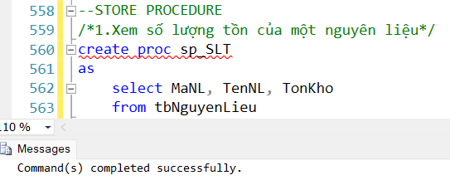

Hình 4. 35 Tạo Store Procedure sp_SLT

1. Cho biết danh sách 5 nguyên liệu có số lượng tồn nhiều nhất

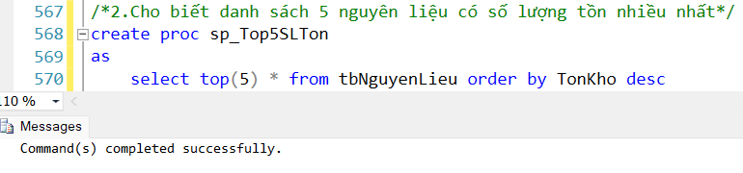

Hình 4. 36 Tạo Store Procedure sp_Top5SLTon

1. Cho biết danh sách 3 đơn hàng có tổng trị giá lớn nhất

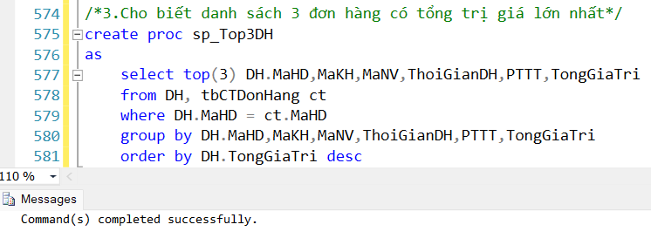

Hình 4. 37 Tạo Store Procedure sp_Top3DH

1. Xem thông tin khách hàng với mã khách hàng do người dùng nhập

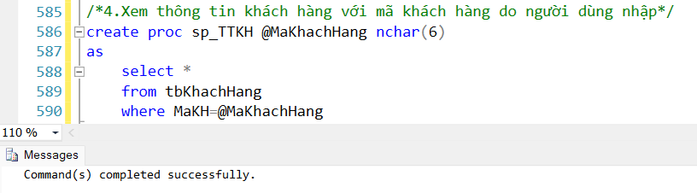

Hình 4. 38 Tạo Store Procedure sp_TTKH

1. Xem đơn giá của một mặt hàng với mã mặt hàng do người dùng nhập

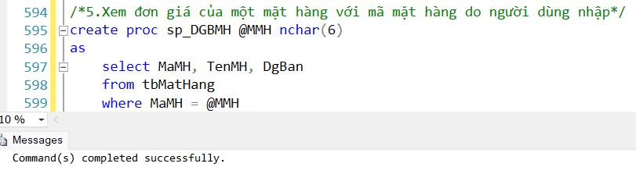

Hình 4. 39 Tạo Store Procedure sp_DGBMH

1. Xem thông tin hóa đơn gồm có: mã hóa đơn, mã nhân viên, họ tên nhân viên, mã khách hàng, họ tên khách hàng, thời gian đặt hàng với mã số hóa đơn do người dùng yêu cầu.

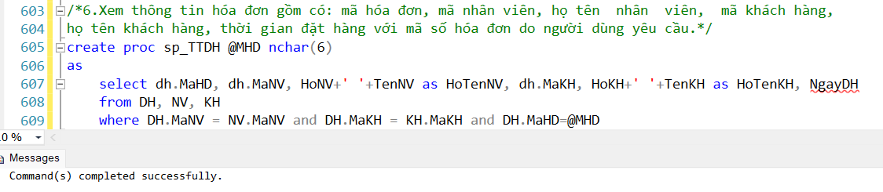

Hình 4. 40 Tạo Store Procedure sp_TTDH

1. Xem thông tin đơn hàng gồm mã hóa đơn, mã hàng, tên hàng, số lượng bán, đơn giá bán theo khoảng thời gian từ ngày đến ngày do người dùng yêu cầu.

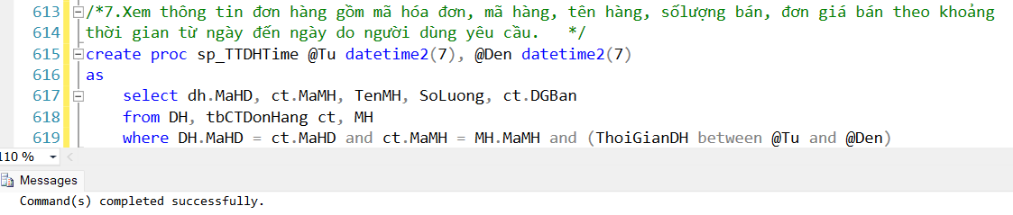

Hình 4. 41 Tạo Store Procedure sp_TTDHTime

1. Xem số lượng tồn của một nguyên liệu, nếu số lượng tồn >=0 thì thông báo “còn hàng”, ngược lại thông báo “đã hết hàng”, với mã nguyên liệu do người dùng nhập

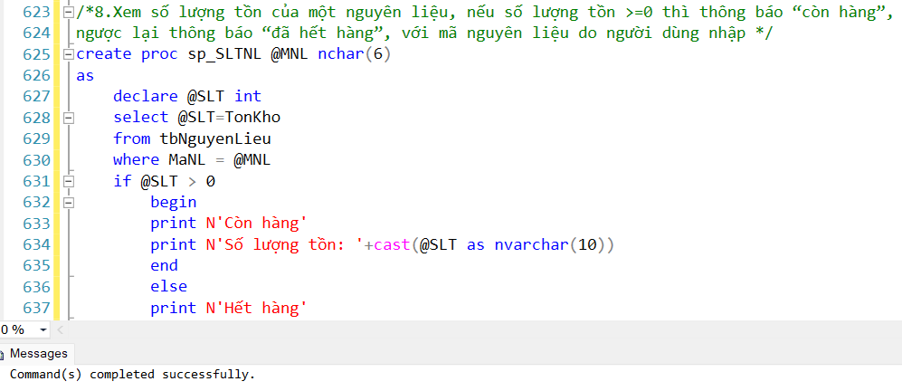

Hình 4. 42 Tạo Store Procedure sp_SLTNL

### Kiểm thử store procedure

1. Kiểm thử Store Procedure sp_SLT

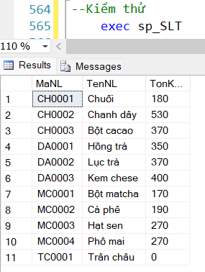

Hình 4. 43 Kiểm thử Store Procedure sp_SLT

1. Kiểm thử Store Procedure sp_Top5SLTon

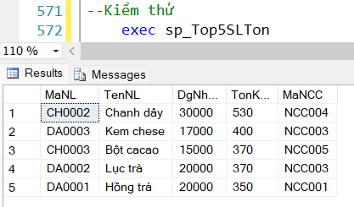

Hình 4. 44 Kiểm thử Store Procedure sp_Top5SLTon

1. Kiểm thử Store Procedure sp_Top3DH

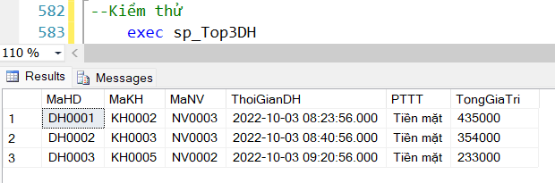

Hình 4. 45 Kiểm thử Store Procedure sp_Top3DH

1. Kiểm thử Store Procedure sp_TTKH

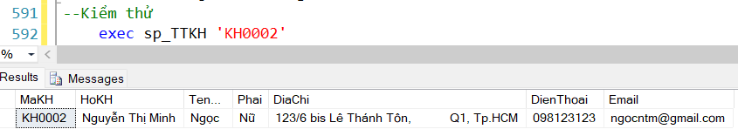

Hình 4. 46 Kiểm thử Store Procedure sp_TTKH

1. Kiểm thử Store Procedure sp_DGBMH

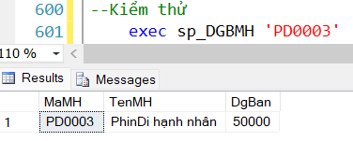

Hình 4. 47 Kiểm thử Store Procedure sp_DGBMH

1. Kiểm thử Store Procedure sp_TTDH

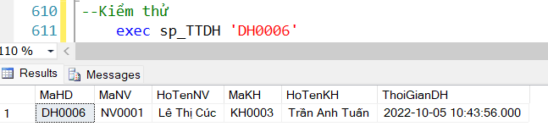

Hình 4. 48 Kiểm thử Store Procedure sp_TTDH

1. Kiểm thử Store Procedure sp_TTDHTime

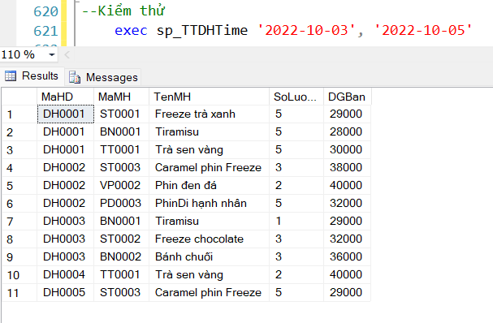

Hình 4. 49 Kiểm thử Store Procedure sp_TTDHTime

1. Kiểm thử Store Procedure sp_SLTNL

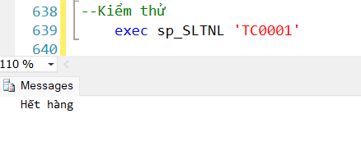

Hình 4. 50 Kiểm thử Store Procedure sp_SLTNL

## Trigger

### Mô tả ứng dụng trigger trong hệ thống

Trigger là một hoặc một tập các câu lệnh SQL được lưu trữ trong CSDL và sẽ được kích hoạt bởi sự kiện mà nó theo dõi trên bảng dữ liệu. Sự kiện đó gắn liền với thao tác INSERT, UPDATE hay DELETE.

### Hiện thực ứng dụng trigger trong hệ thống

1. Tạo Trigger thời gian thanh toán không được sớm hơn thời gian đặt hàng

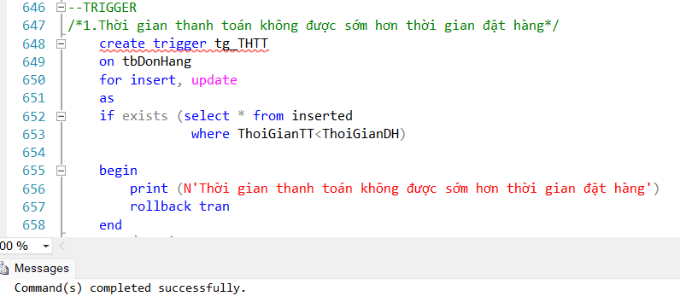

Hình 4. 51 Tạo trigger tg_THTT

1. Tạo Trigger trong bảng MatHang, đơn giá bán phải lớn hơn 0

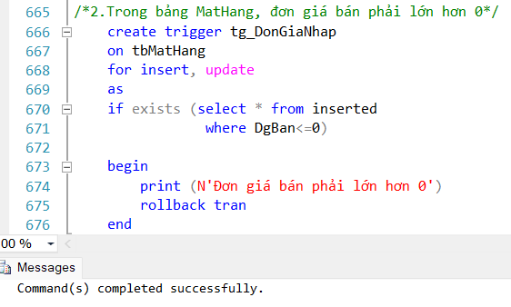

Hình 4. 52 Tạo trigger tg_DonGiaNhap

1. Tạo Trigger giới tính nhân viên có giá trị Nam hoặc Nữ

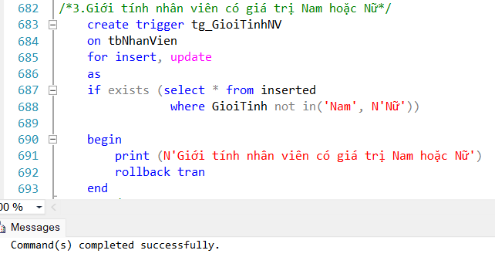

Hình 4. 53 Tạo trigger tg_GioiTinhNV

1. Tạo Trigger giới tính khách hàng có giá trị Nam hoặc Nữ

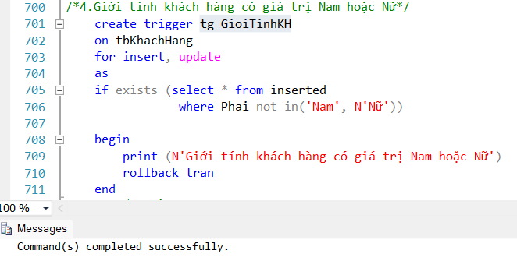

Hình 4. 54 Tạo trigger tg_GioiTinhKH

1. Tạo trigger xoá đơn hàng khi khách huỷ đơn

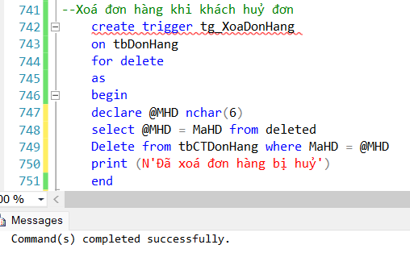

Hình 4. 55 Tạo trigger tg_XoaDonHang

### Kiểm thử tringger

1. Kiểm thử trigger tg_THTT

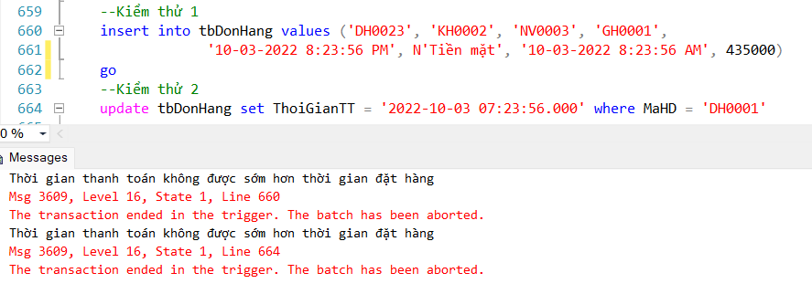

Hình 4. 56 Kiểm thử trigger tg_THTT

1. Kiểm thử trigger tg_DonGiaNhap

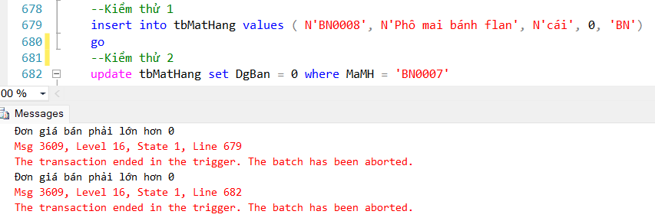

Hình 4. 57 Kiểm thử trigger tg_DonGiaNhap

1. Kiểm thử trigger tg_GioiTinhNV

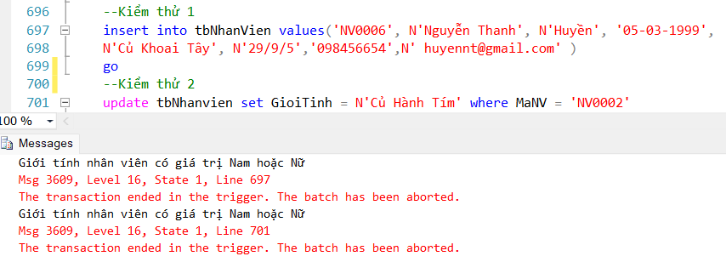

Hình 4. 58 Kiểm thử trigger tg_GioiTinhNV

1. Kiểm thử trigger tg_GioiTinhKH

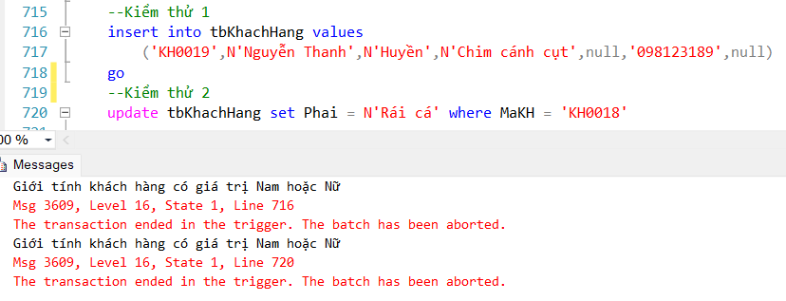

Hình 4. 59 Kiểm thử trigger tg_GioiTinhKH

1. Kiểm thử trigger tg_XoaDonHang

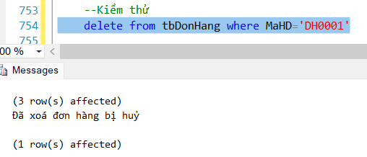

Hình 4. 60 Kiểm thử trigger tg_XoaDonHang

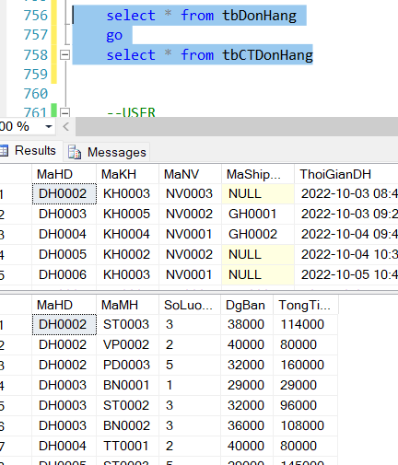

Hình 4. 61 Đơn hàng có mã ‘DH0001’ đã được xoá khỏi tbDonHang và tbCTDonHang

## User

### Mô tả ứng dụng User trong hệ thống

Là đối tượng sử dụng cơ sở dữ liệu, thực thi các thao tác trên cơ sở dữ liệu như tạo bảng, truy xuất dữ liệu,...

Mỗi một người dùng trong cơ sở dữ liệu được xác định thông qua tên người dùng (User ID).

Một tập nhiều người dùng có thể được tổ chức trong một nhóm và được gọi là nhóm người dùng (User Group).

Chính sách bảo mật cơ sở dữ liệu có thể được áp dụng cho mỗi người dùng hoặc cho các nhóm người dùng.

### Hiện thực ứng dụng User trong hệ thống.

Cấp quản lý có quyền xem, thêm, sửa, xoá với tất cả các bảng

Cấp nhân viên chỉ có quyền xem, thêm, sửa, xoá ở bảng: tbDonHang, tbCTDonHang, tbKhacHang, tbShipper; Quyền thêm, sửa cột TonKho trong bảng NguyenLieu, quyền xem các bảng: tbLoaiHang, tbMatHang, tbNCC, xem các view: vwDonHangTTTienMat, vwSLHoaDonTTTienMat, vwTongNLLonNhat, vwTongSoNguyenLieu, vwMatHang; Không có quyền xem DiaChi, DienThoai, Email trong bảng tbNCC

1. Tạo tài khoản đăng nhập cho QuanLy

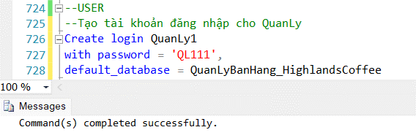

Hình 4. 62 Tạo login account QuanLy1

Tạo người dùng QuanLy1

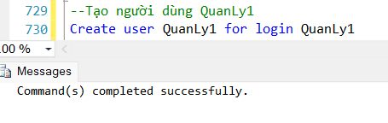

Hình 4. 63 Tạo User QuanLy1

Cấp các quyền cho QuanLy1

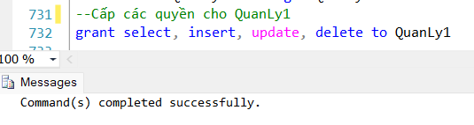

Hình 4. 64 Cấp quyền cho User QuanLy1

1. Tạo tài khoản đăng nhập cho NhanVien

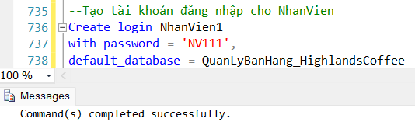

Hình 4. 65 Tạo login account NhanVien1

Tạo người dùng NhanVien1

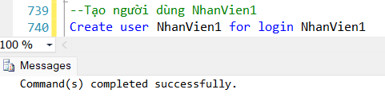

Hình 4. 66 Tạo User NhanVien1

Cấp quyền cho NhanVien1

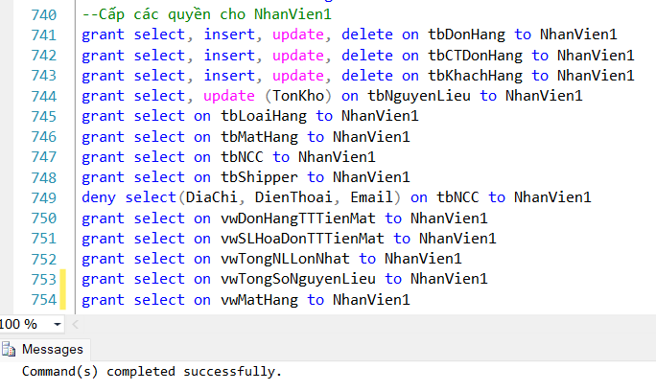

Hình 4. 67 Cấp quyền cho User NhanVien1

1. Tạo tài khoản đăng nhập cho Shipper

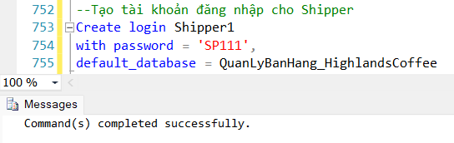

Hình 4. 68 Tạo login account Shipper1

Tạo người dùng Shipper1

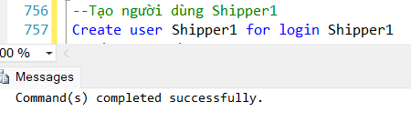

Hình 4. 69 Tạo User Shipper1

Cấp quyền cho Shipper1

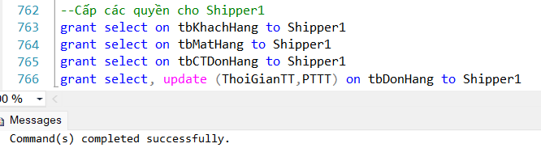

Hình 4. 70 Cấp quyền cho User Shipper1

Sau khi thực thi các câu lệnh trên, ta có thể thấy 3 Users mới được tạo tại mục Security

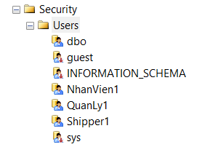

Hình 4. 71 Các User mới được tạo

### Kiểm thử User

1. User QuanLy1 được tương tác với cái table được cấp quyền

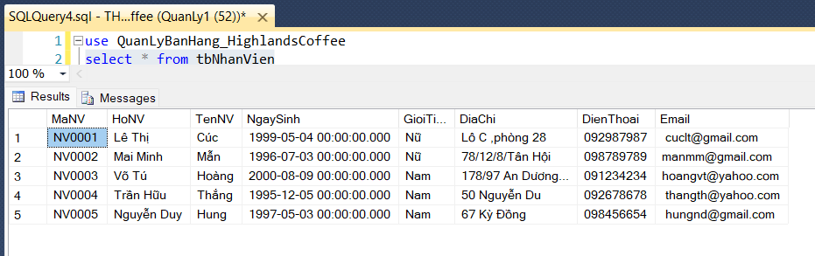

Hình 4. 72 User QuanLy1 tương tác với tbNhanVien

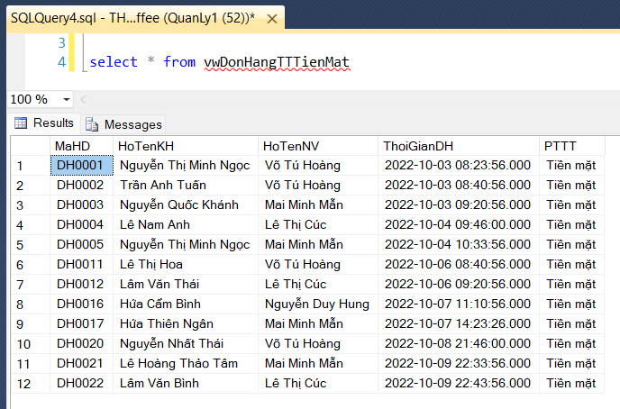

Hình 4. 73 User QuanLy1 tương tác với vwDonHangTTTienMat

1. User NhanVien1 được tương tác với các table được cấp quyền

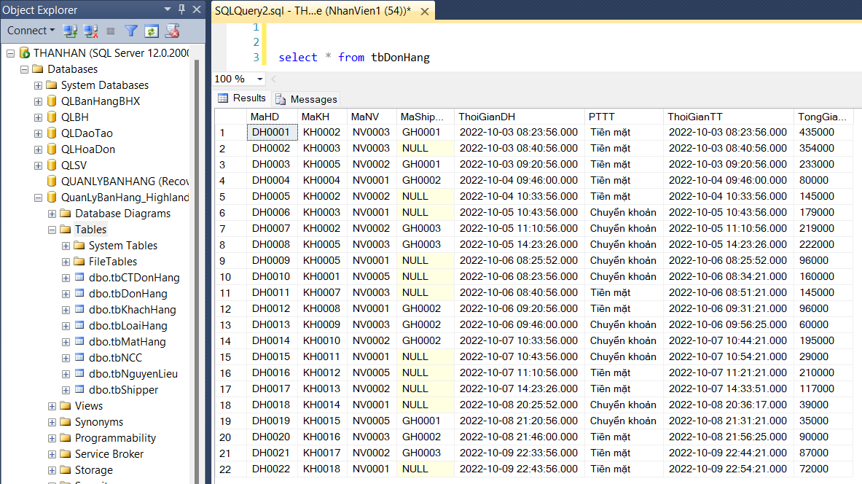

Hình 4. 74 User NhanVien1 tương tác với table tbDonHang

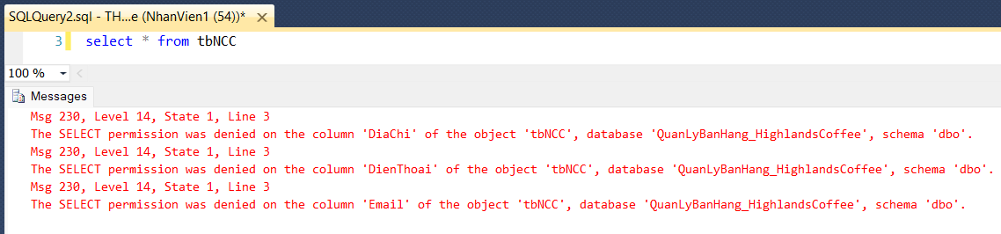

Hình 4. 75 User NhanVien1 bị hạn chế quyền select vào table tbNCC

1. User Shipper1 tương tác với các table được cấp quyền

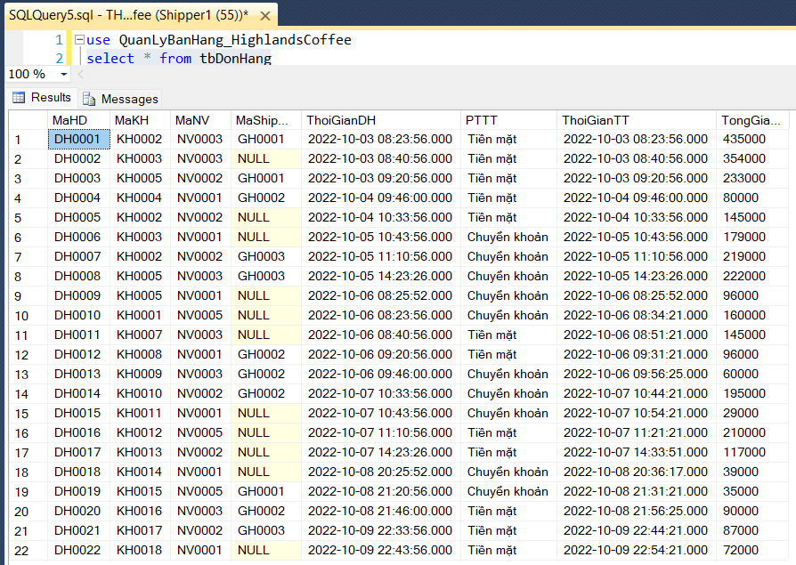

Hình 4. 76 User Shipper1 tương tác với tbDonHang

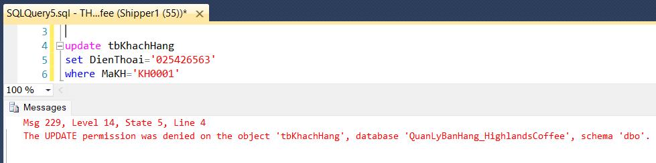

Hình 4. 77 User Shipper1 bị từ chối lệnh update do không được cấp quyền

## Report Chart bằng PowerBI

### Mô tả ứng dụng trong hệ thống

PowerBI – một giải pháp tạo báo cáo, đặc biệt là báo cáo bằng biểu đồ dành cho các doanh nghiệp. Với PowerBI, bạn hoàn toàn có thể tạo, xuất bản, và quản lý số lượng bản báo cáo vô cùng lớn từ nhiều nguồn dữ liệu khác nhau.

Power BI service có 4 thành phần cơ bản như là Workspace, Dashboard, Report, và Dataset liên kết với Workspace.

Với Workspace được hiểu là ngôi nhà chung, với nhiều Dashboards, Reports, Datasets & Workbooks được chứa trong nó. Đây cũng là một vùng không gian riêng để người dùng phân tích xử lý số liệu. Mỗi Dashboard có nhiều Report, và mỗi Report chỉ có một Dataset. Có thể hiểu ngược lại, cứ mỗi Dataset có thể tạo ra nhiều Reports. Từ nhiều kết quả tổng hợp thể hiện thành Report có thể gắn (pin) lên Dashboard. Nhiều Dashboards sẽ được nằm trong một Workspace.

### Hiện thực ứng dụng trong hệ thống

1. Tạo report thống kê số lượng khách hàng theo năm

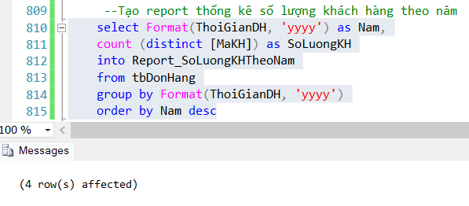

Hình 4. 78 Tạo Report_SoLuongKHTheoNam

1. Tạo report thống kê số lượng đơn hàng được tạo theo từng nhân viên

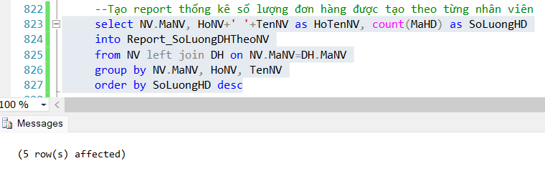

Hình 4. 79 Tạo Report_SoLuongDHTheoNV

1. Tạo report thống kê doanh số từng khách hàng

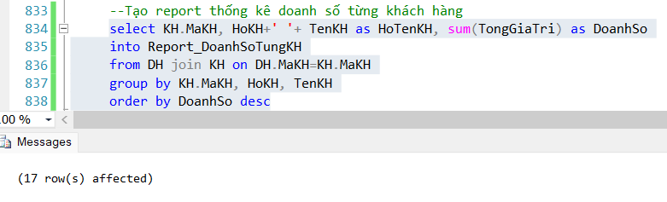

Hình 4. 80 Tạo Report_DoanhSoTungKH

1. Tạo report thống kê số lượng mua của các mặt hàng

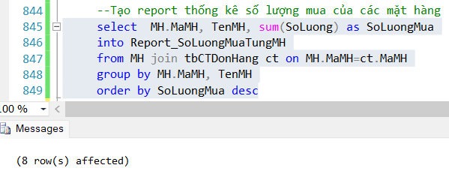

Hình 4. 81 Tạo Report_SoLuongMuaTungMH

### Kiểm thử report

1. Kiểm thử Report_SoLuongKHTheoNam

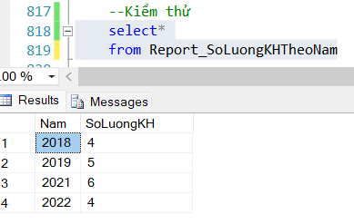

Hình 4. 82 Kiểm thử Report_SoLuongKHTheoNam

1. Kiểm thử Report_SoLuongDHTheoNV

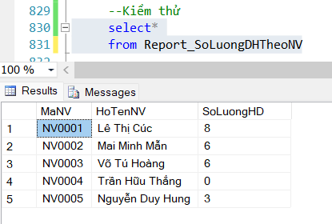

Hình 4. 83 Kiểm thử Report_SoLuongDHTheoNV

1. Kiểm thử Report_DoanhSoTungKH

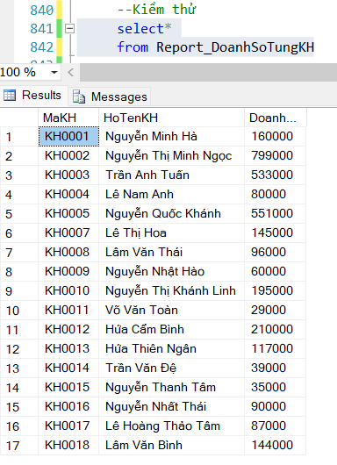

Hình 4. 84 Kiểm thử Report_DoanhSoTungKH

1. Kiểm thử Report_SoLuongMuaTungMH

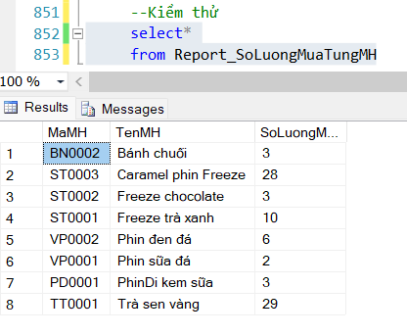

Hình 4. 85 Kiểm thử Report_SoLuongMuaTungMH

### Tạo Report bằng PowerBI

1. Kết nối Database vào PowerBI

Đầu tiên, mở ứng dụng PowerBI trên màn hình desktop hoặc trong cửa sổ window. Sau đó, thêm Database từ SQL Server vào PowerBI bằng cách click vào biểu tượng SQL Server.

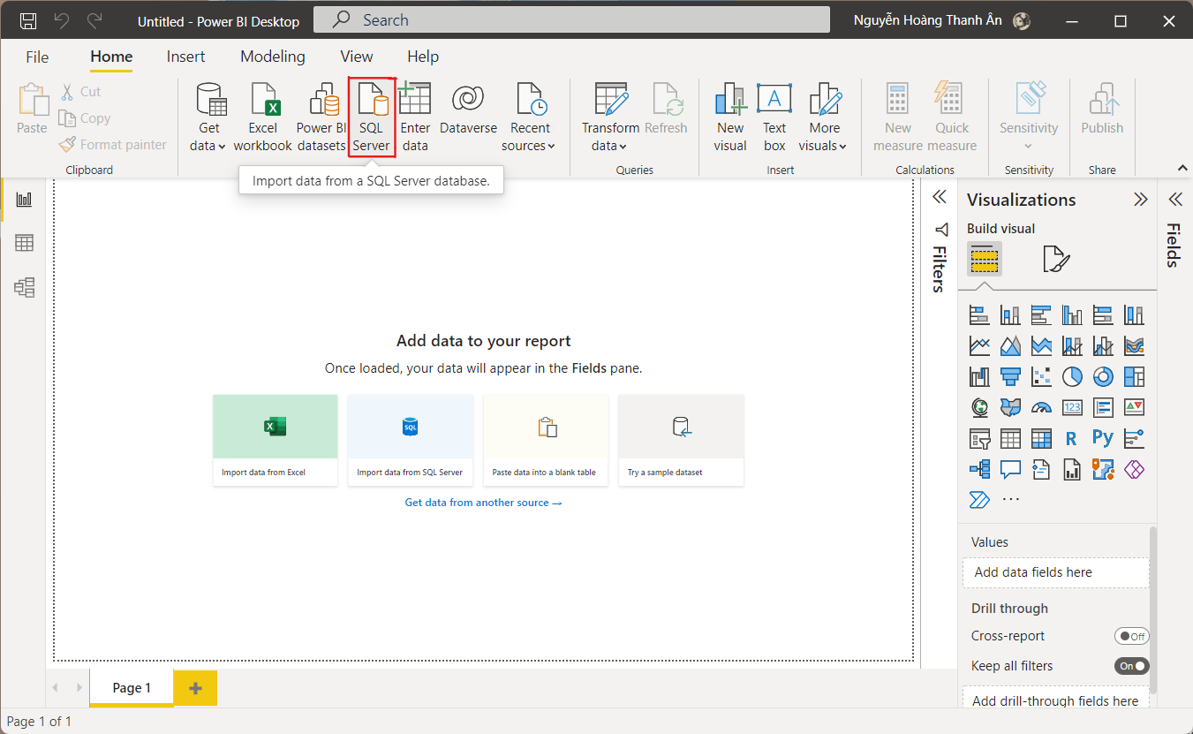

Hình 4. 86 Click vào biểu tượng SQL Server

Cửa sổ SQL Server database sẽ hiện ra, ta nhập tên Server và tên Database cần thêm, click Import và nhấn OK

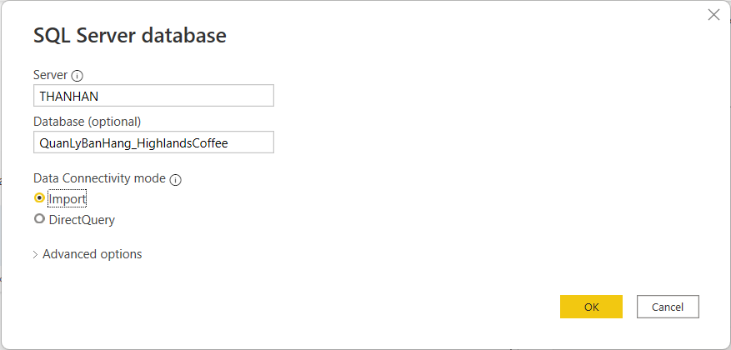

Hình 4. 87 Nhập thông tin vào cửa sổ SQL Server database

Click chọn những Report cần thao tác rồi chọn Load

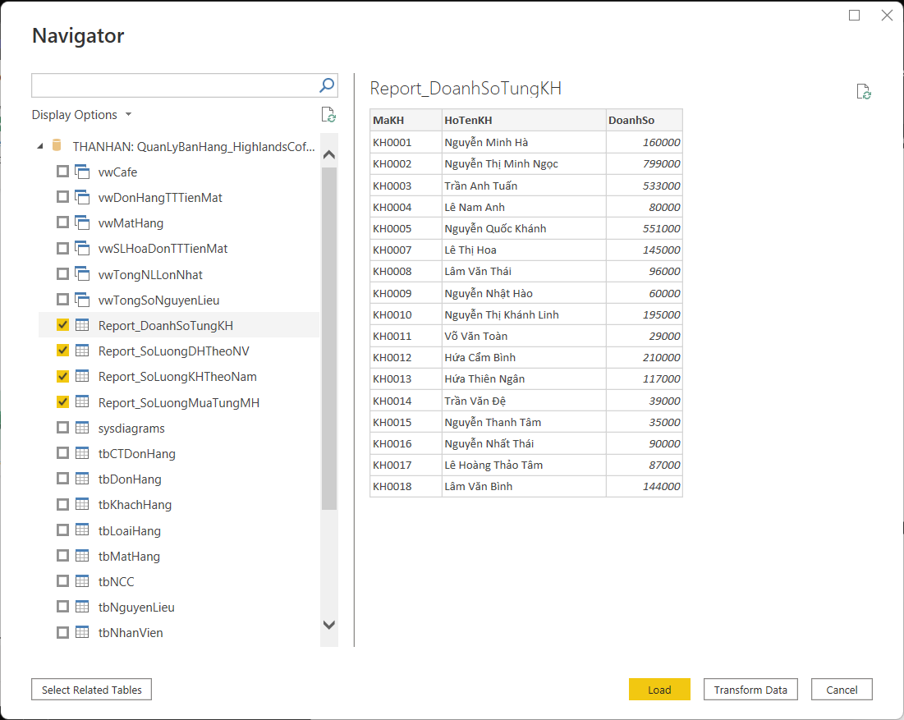

Hình 4. 88 Chọn những table cần thao tác.

1. Tạo Report

Click chọn biểu đồ muốn tạo.

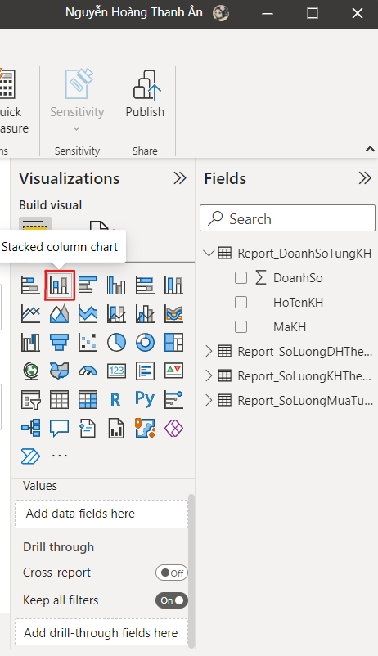

Hình 4. 89 Chọn biểu đồ muốn tạo

Tick chọn những dữ liệu cần đưa vào biểu đồ

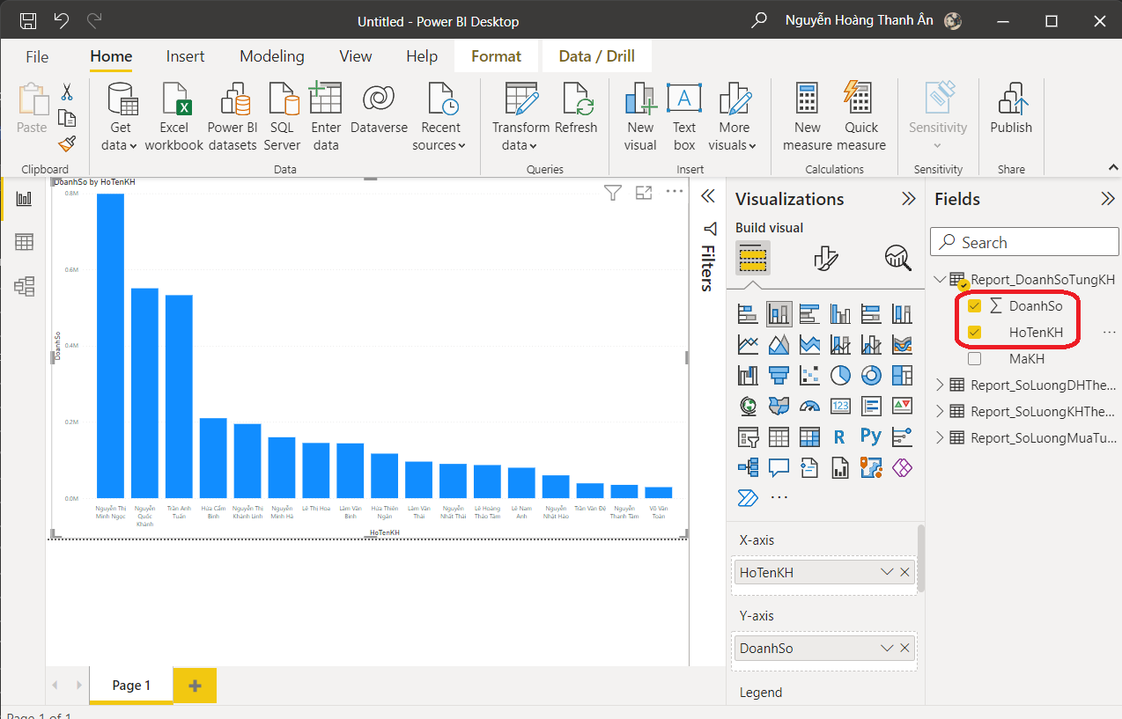

Hình 4. 90 Tick chọn dữ liệu cho biểu đồ

Cuối cùng, ta xuất biểu đồ bằng cách chọn File => Export => Export to PDF

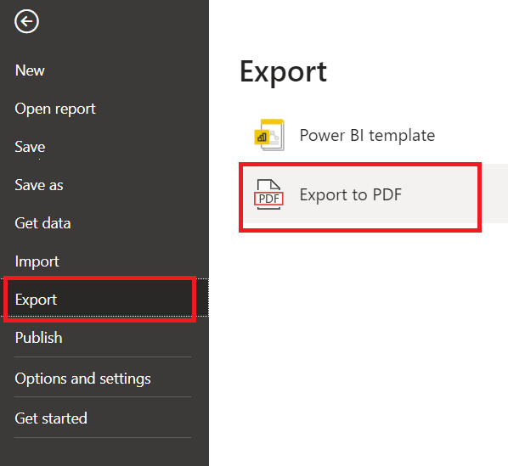

Hình 4. 91 Xuất Report

Vậy là ta đã tạo được Report theo dạng biểu đồ. Những Report Chart bên dưới cũng làm tương tự.

1. Một số Report Chart

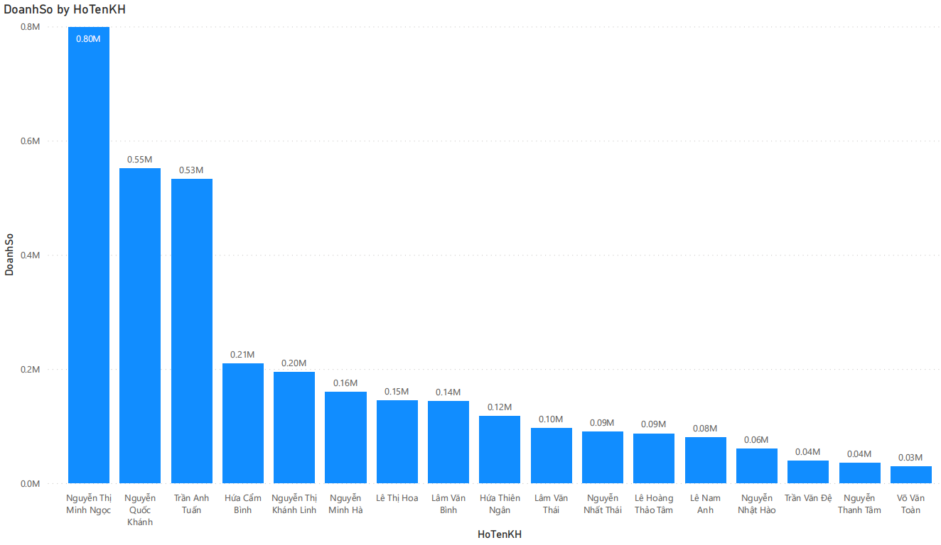

Hình 4. 92 Report Chart Thống kê doanh số của từng khách hàng

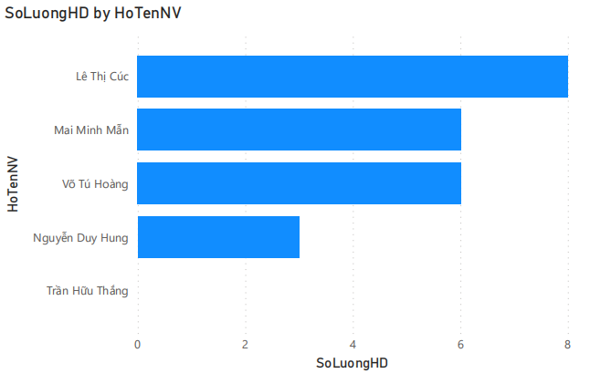

Hình 4. 93 Report Chart Thống kê số lượng hoá đơn được lập bởi từng nhân viên

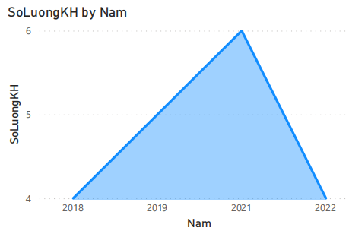

Hình 4. 94 Report Chart Thống kê số lượng khách hàng theo từng năm

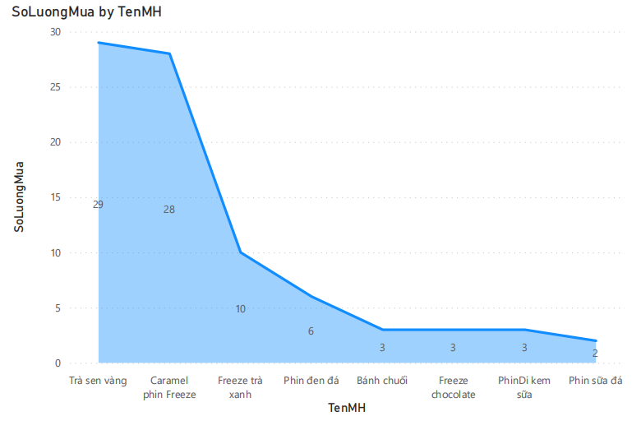

Hình 4. 95 Report Chart Thống kê số lượng mặt hàng được mua

# TÀI LIỆU THAM KHẢO

* + - 1. *Highlands Coffee (9/2018). Wikipedia, bách khoa toàn thư mở.* [*https://vi.wikipedia.org/wiki/Highlands_Coffee*](https://vi.wikipedia.org/wiki/Highlands_Coffee)
      2. *Marketing dịch vụ của quán cafe Highlands Coffee (n.d.). Thư viện tài liệu - Xemtailieu.* [*https://text.xemtailieu.net/tai-lieu/marketing-dich-vu-cua-quan-cafe-highlands-coffee-973106.html*](https://text.xemtailieu.net/tai-lieu/marketing-dich-vu-cua-quan-cafe-highlands-coffee-973106.html)
      3. *Power BI service là gì? Tất tần tật những điều bạn cần biết. (1/2022). VinSEP.* [*https://vinsep.com/kien-thuc/power-bi-service-la-gi-tat-tan-tan-nhung-dieu-ban-can-biet/#Power_BI_Embedded_la_gi*](https://vinsep.com/kien-thuc/power-bi-service-la-gi-tat-tan-tan-nhung-dieu-ban-can-biet/#Power_BI_Embedded_la_gi)
      4. *Quy trình xử lý đơn hàng tối ưu cho chủ kinh doanh, Sapo (n.d.). Nền tảng quản lý & bán hàng đa kênh tốt nhất cho bạn | Sapo.* [*https://www.sapo.vn/blog/quy-trinh-xu-ly-don-hang-toi-uu-nhat*](https://www.sapo.vn/blog/quy-trinh-xu-ly-don-hang-toi-uu-nhat)
      5. *SQL Server là gì? Mục đích sử dụng SQL Server, Semteck (8/2021)* [*https://www.semtek.com.vn/sql-server-la-gi/#:~:text=%C6%AFu%20%C4%91i%E1%BB%83m%20%3A,tr%C3%AAn%20c%C6%A1%20s%E1%BB%9F%20d%E1%BB%AF%20li%E1%BB%87u.*](https://www.semtek.com.vn/sql-server-la-gi/#:~:text=%C6%AFu%20%C4%91i%E1%BB%83m%20%3A,tr%C3%AAn%20c%C6%A1%20s%E1%BB%9F%20d%E1%BB%AF%20li%E1%BB%87u.)
      6. *Tổng Quan về SQL server. (3/2022). SQL ADVICE COMMUNITY.* [*https://sqladvice.com/tong-quan-ve-sql-server/*](https://sqladvice.com/tong-quan-ve-sql-server/)